Оглавление
1. Эволюция вычисл-х систем (увязать с историей вычислительной техники). 2
2. Основные компоненты выч-х сетей. Конструкция любого узла сети. 5
3. Линии связи: их типы, стандарты, аппаратура, характеристики. 6
4. Среды передачи данных. 7
5. Стандарты кабельных систем в линиях связи, их применение, параметры. 8
6. Технологии беспроводных сетей. 11
7. Объединение нескольких компьютеров в разл. топологические связи. 13
8. Сетевые технологии. 16
9. Технология Ethernet. 17
10. Другие сетевые технологии. (в вопр.8-10 описать график из ЛР4). 20
11. Понятие «открытые системы». 21
12. Модель OSI: история, назначение. 22
13. Модель OSI: уровни модели OSI. 24
14. Адресация в компьютерных сетях. 26
15. Протоколы передачи данных. 28
16. Сетевые протоколы IPv4 и IPv6. 30
17. Утилиты для работы в сети. 32
18. Производительность и методики расчёта сети Ethernet: расчёт PDV и PVV. 33
19. Локальные и глобальные сети их особенности и отличия (техн-гии, понятия, построение). 34
20. Структуризация компьютерных сетей. СКС. Логическая и физическая структуризация сетей. 35
21. Глобальные сети (уметь называть примеры ГВС, быть патриотом?). 36
22. Механизм коммутации. Понятия, задачи коммутации, оборудование. 37
23. Способы коммутации. 39
24. ПО в вычислительных сетях (размышляя по каждому вопросу из списка выше задумывайтесь об участии ПО в вопросе организации работы сетей.) 41

- Эволюция вычисл-х систем (увязать с историей вычислительной техники).
Вычислительная сеть — это система взаимосвязанных компьютеров и периферийного оборудования, объединённых каналами связи для обмена данными и совместного использования ресурсов.
Она является логическим результатом эволюции двух важнейших научно-технических отраслей современной цивилизации — вычислительной техники и телекоммуникационных технологий.
Базовым признаком современной вычислительной сети является возможность обмена данными в автоматическом режиме без участия человека на промежуточных этапах транспортировки пакетов.
Прикладные возможности сетей:
- совместное использование ресурсов и общее использование программного обеспечения;
- совместная работа нескольких компьютеров и общее использование оборудования (принтеры, модемы, диски и т. п.);
- обмен информацией;
- предоставления ресурсов.
Основная цель организации связи состояла в том, чтобы разделить интеллект ("машинное время") большого мощного и дорогого компьютера между пользователями, работающими за этими терминалами. Это называлось режимом разделения времени, так как большой компьютер последовательно во времени решал задачи множества пользователей. В данном случае достигалось совместное использование самых дорогих в то время ресурсов – вычислительных.
Сеть обеспечивает совместное использование ресурса. То самое обратное разделение времени, но уже на принципиально другом уровне. Например, сеть позволяет объединить объем дисков всех компьютеров, обеспечив доступ каждого из них к дискам всех остальных как к собственным.
Без сети также невозможно обойтись в том случае, когда необходимо обеспечить согласованную работу нескольких компьютеров. Эта ситуация чаще всего встречается, когда эти компьютеры используются не для вычислений и работы с БД, а в задачах управления, измерения, контроля, там, где компьютер сопрягается с теми или иными внешними устройствами. Примерами могут служить различные производственные технологические системы, а также системы управления научными установками и комплексами. Время доступа к данным должно быть меньше времени их обработки.
Нагляднее всего преимущества сети проявляются в том случае, когда все пользователи активно работают с единой базой данных, запрашивая информацию из неё и занося в неё новую (например, в банке, в магазине, на складе). Никакими дискетами тут уже не обойдёшься: пришлось бы целыми днями переносить данные с каждого компьютера на все остальные, содержать целый штат курьеров. А с сетью все очень просто: любые изменения данных, произведённые с любого компьютера, тут же становятся видными и доступными всем.
Компьютерная сеть (сеть передачи данных) – это совокупность компьютеров и различных устройств, обеспечивающих информационный обмен между компьютерами в сети без использования каких-либо промежуточных носителей информации.
Первые компьютеры 1950-х годов — большие, громоздкие и дорогие — предназначались для очень небольшого числа пользователей. Часто эти монстры занимали целые здания. Такие компьютеры не были предназначены для интерактивной работы пользователя, а применялись в режиме пакетной обработки.
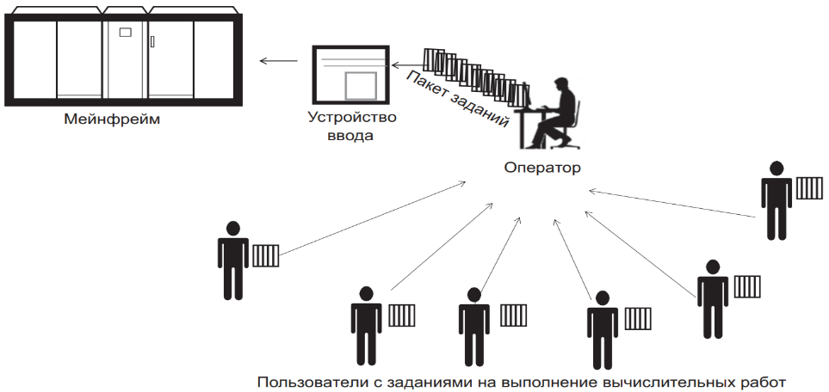
Системы пакетной обработки, как правило, строились на базе мейнфрейма — мощного компьютера универсального назначения. Пользователи подготавливали перфокарты, содержащие данные и команды программ, и передавали их в вычислительный центр. Задания нескольких пользователей группировались в пакет, который принимался на выполнение. Оператор мейнфрейма вводил карты пакета в компьютер, который обрабатывал задания в многопрограммном режиме, оптимизируя распределение процессора и устройств ввода-вывода между заданиями для достижения максимальной производительности вычислений.
Распечатанные результаты пользователи получали обычно только на следующий день. Таким образом, одна неверно набитая карта означала как минимум суточную задержку. Конечно, для пользователей интерактивный режим работы, при котором можно с терминала оперативно руководить процессом обработки своих данных, был бы удобнее. Но интересами пользователей на первых этапах развития вычислительных систем в значительной степени пренебрегали. Во главу угла ставилась эффективность работы самого дорогого устройства вычислительной машины — процессора, даже в ущерб эффективности работы использующих его специалистов.
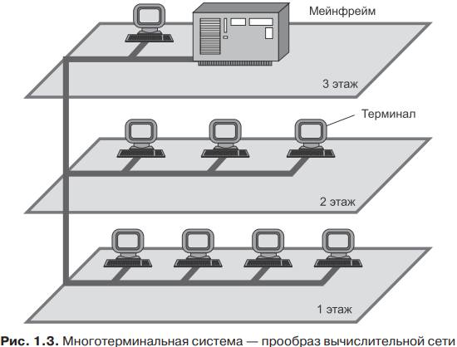
По мере удешевления процессоров в начале 60-х годов появились новые способы организации вычислительного процесса, которые позволили учесть интересы пользователей. Начали развиваться интерактивные многотерминальные системы разделения времени. В таких системах каждый пользователь получал собственный терминал, с помощью которого он мог вести диалог с компьютером. Количество одновременно работающих с компьютером пользователей определялось его мощностью: время реакции вычислительной системы должно было быть достаточно мало, чтобы пользователю была не слишком заметна параллельная работа с компьютером других пользователей.
Терминалы, выйдя за пределы вычислительного центра, рассредоточились по всему предприятию. И хотя вычислительная мощность оставалась полностью централизованной, некоторые функции — такие как ввод и вывод данных — стали распределёнными. Подобные многотерминальные централизованные системы внешне уже были похожи на локальные вычислительные сети. Действительно, рядовой пользователь работу за терминалом мейнфрейма воспринимал примерно так же, как сейчас он воспринимает работу за подключённым к сети персональным компьютером. Пользователь мог получить доступ к общим файлам и периферийным устройствам, при этом у него поддерживалась полная иллюзия единоличного владения компьютером, так как он мог запустить нужную ему программу в любой момент и почти сразу же получить результат (некоторые далёкие от вычислительной техники пользователи даже были уверены, что все вычисления выполняются внутри их дисплея).
Многотерминальные системы, работающие в режиме разделения времени, стали прообразом локальных вычислительных сетей.
Терминалы соединялись с компьютером через телефонные сети с помощью модемов, позволяя многочисленным пользователям получать удалённый доступ к разделяемым ресурсам мощных суперкомпьютеров. Затем появились системы, в которых наряду с удалёнными соединениями типа терминал — компьютер были реализованы и удалённые связи типа компьютер — компьютер.
Разнесённые территориально компьютеры получили возможность обмениваться данными в автоматическом режиме, что, собственно, и является базовым признаком любой вычислительной сети.
На основе подобного механизма в первых сетях были реализованы службы обмена файлами, синхронизации БД, электронной почты и другие, ставшие теперь традиционными сетевые службы.
Хронологически первыми появились глобальные сети (Wide Area Network, WAN), то есть сети, объединяющие территориально рассредоточенные компьютеры, возможно, находящиеся в различных городах и странах.
Глобальные компьютерные сети очень многое унаследовали от других, гораздо более старых и распространённых глобальных сетей — телефонных. Главное технологическое новшество, которое привнесли с собой первые глобальные компьютерные сети, состояло в отказе от принципа коммутации каналов, на протяжении многих десятков лет успешно использовавшегося в телефонных сетях.
В 1969 году министерство обороны США инициировало работы по объединению в единую сеть суперкомпьютеров оборонных и научно-исследовательских центров. Эта сеть, получившая название ARPANET, стала отправной точкой для создания первой и самой известной ныне глобальной сети мирового масштаба — Internet.
Сеть ARPANET объединяла компьютеры разных типов, работавшие под управлением различных операционных систем (ОС) с дополнительными модулями, реализующими коммуникационные протоколы, общие для всех компьютеров сети. ОС этих компьютеров можно считать первыми СОС.
Сетевые ОС позволили не только рассредоточить пользователей между несколькими компьютерами (как в многотерминальных системах), но и организовать распределённые хранение и обработку данных. Любая сетевая операционная система, с одной стороны, выполняет все функции локальной операционной системы, а с другой стороны, обладает некоторыми дополнительными средствами, позволяющими ей взаимодействовать через сеть с ОС других компьютеров. Программные модули, реализующие сетевые функции, появлялись в операционных системах постепенно, по мере развития сетевых технологий, аппаратной базы компьютеров и возникновения новых задач, требующих сетевой обработки.
Важное событие, повлиявшее на эволюцию компьютерных сетей, произошло в начале 70-х годов. В результате технологического прорыва в области производства компьютерных компонентов появились большие интегральные схемы (БИС). Их сравнительно невысокая стоимость и хорошие функциональные возможности привели к созданию мини-компьютеров, которые стали реальными конкурентами мейнфреймов.
Эмпирический закон Гроша перестал соответствовать действительности, так как десяток мини-компьютеров, имея ту же стоимость, что и один мейнфрейм, решали некоторые задачи (как правило, хорошо распараллеливаемые) быстрее.
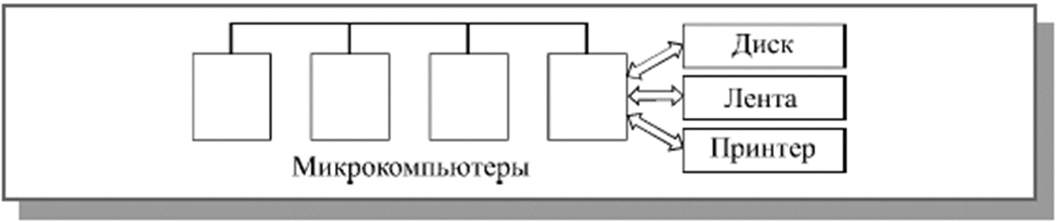
Объединив несколько микрокомпьютеров, можно было организовать совместное использование ими компьютерной периферии. При этом вся обработка информации проводилась на месте, но её результаты передавались на централизованные ресурсы. Здесь опять же совместно использовалось самое дорогое, что есть в системе, но уже совершенно по-новому. Такой режим получил название режима обратного разделения времени. Как и в первом случае, средства связи снижали стоимость компьютерной системы в целом.
ПК отличались от первых микрокомпьютеров тем, что имели полный комплект достаточно развитой для полностью автономной работы периферии: магнитные диски, принтеры, не говоря уже о более совершенных средствах интерфейса пользователя (мониторы, клавиатуры, мыши и т. д.). Периферия подешевела и стала по цене вполне сравнимой с компьютером.

- Основные компоненты выч-х сетей. Конструкция любого узла сети.
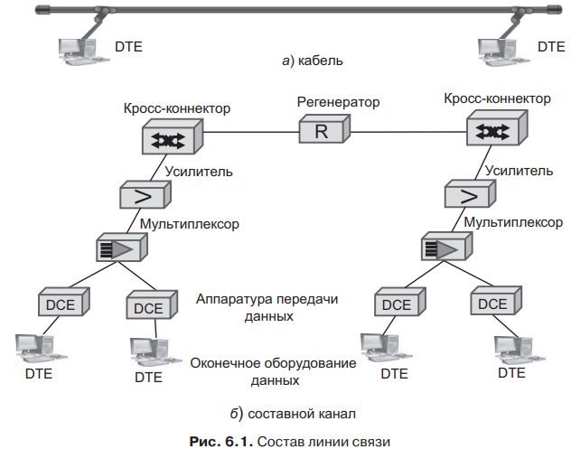
При описании технической системы, которая передает информацию между узлами сети, в литературе можно встретить несколько названий: линия связи, составной канал, канал, звено. Часто эти термины используются как синонимы, причем во многих случаях это не вызывает проблем. В то же время есть и специфика в употреблении перечисленных терминов:
Абонент (узел, хост, станция) — это устройство, подключённое к сети и активно участвующее в информационном обмене.
Звено (link) — это сегмент, обеспечивающий передачу данных между двумя соседними узлами сети. Звено не содержит промежуточных устройств коммутации и мультиплексирования, но может включать усилители и регенераторы сигналов.
Канал (channel) - часть пропускной способности звена, используемую независимо при коммутации.
Например, звено первичной сети может состоять из 30 каналов, каждый из которых обладает пропускной способностью 64 Кбит/с.
Составной канал (circuit) — это путь между двумя конечными узлами сети. Составной канал образуется отдельными каналами промежуточных звеньев и внутренними соединениями в коммутаторах.
Часто эпитет «составной» опускается, и термином «канал» называют как составной канал, так и канал между соседними узлами, то есть в пределах звена.
Линия связи может использоваться как синоним для любого из трех остальных терминов.
Телекоммуникационные сети делятся по виду передаваемого контента на:
- радиосети;
- телефонные сети;
- телевизионные сети;
- компьютерные сети.
В зависимости от территории покрытия компьютерные сети можно разделить на три группы:
- PAN (Personal) — персональная сеть (например, Bluetooth-связь смартфона и наушников);
- локальные сети (LAN);
- городские сети (MAN), или сети мегаполиса;
- глобальные сети (WAN).
Огромный вклад в сближение локальных и глобальных сетей внесло доминирование протокола IP. Этот протокол может работать поверх любых технологий локальных и глобальных сетей (Ethernet, MPLS, Token Ring, ATM, Frame Relay), объединяя различные подсети в единую составную сеть.
Физически подключение любого компьютера (ПК) или периферийного устройства к сети требует наличия определенных аппаратно-программных модулей. Основные компоненты вычислительной сети:
- Сетевой адаптер (Network Interface Card, NIC). Это устройство сопряжения, которое переводит цифровые данные компьютера в сигналы, передаваемые по линиям связи. Адаптер имеет уникальный физический адрес.
- Линия связи. Среда, по которой передаются сигналы (кабель или радиоэфир).
- Драйвер сетевого адаптера. Программное обеспечение (низкоуровневая программа), управляющее работой адаптера и обеспечивающее интерфейс между «железом» и операционной системой.
- Сетевая операционная система (или сетевые модули ОС). Программный комплекс, позволяющий пользователю и приложениям взаимодействовать с сетью, отправлять запросы и получать данные.

- Линии связи: их типы, стандарты, аппаратура, характеристики.
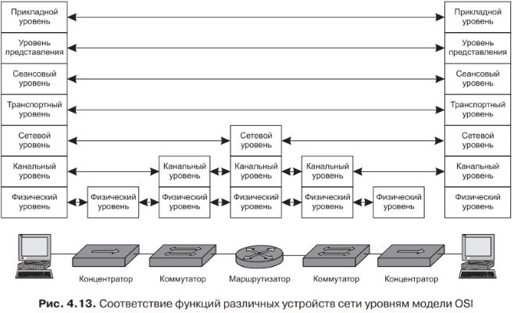
Функции физического уровня реализуются на всех устройствах, подключённых к сети. Со стороны компьютера эти функции выполняются сетевым адаптером, со стороны промежуточных сетевых устройствах - входными и выходными интерфейсами.
Полный стек протоколов реализован только на конечных узлах, а коммуникационным устройствам для продвижения пакетов достаточно функциональности нижних трёх уровней модели OSI. Более того, коммуникационное устройство может поддерживать только протоколы двух нижних уровней или даже одного физического уровня — это зависит от типа устройства.
Именно к таким устройствам, работающим на физическом уровне, относятся, например, концентраторы.
Коммутаторы локальных сетей поддерживают протоколы двух нижних уровней, физического и канального, что дает им возможность работать в пределах стандартных топологий.
Маршрутизаторы должны поддерживать протоколы всех трёх уровней, так как сетевой уровень нужен им для объединения сетей различных технологий, а протоколы нижних уровней — для взаимодействия с конкретными сетями, образующими составную сеть, например, Ethernet или Frame Relay.
Коммутаторы глобальных сетей (например, MPLS), работающие на основе технологии виртуальных каналов, могут поддерживать как два уровня протоколов, так и три. Протокол сетевого уровня нужен им в том случае, если они поддерживают процедуры автоматического установления виртуальных каналов.
Так как топология глобальных сетей произвольна, без сетевого протокола обойтись нельзя. Если же виртуальные соединения устанавливаются администраторами сети вручную, то коммутатору глобальной сети достаточно поддерживать только протоколы физического и канального уровней, чтобы передавать данные по уже проложенным виртуальным каналам.
Компьютеры, на которых работают сетевые приложения, должны поддерживать протоколы всех уровней.
Протоколы прикладного уровня, пользуясь сервисами протоколов уровня представления и сеансового уровня, предоставляют приложениям набор сетевых услуг в виде сетевого прикладного программного интерфейса (API).
Протокол транспортного уровня также работает на всех конечных узлах. При передаче данных через сеть два модуля транспортного протокола, работающие на узле-отправителе и узле-получателе, взаимодействуют друг с другом для поддержания транспортного сервиса нужного качества. Коммуникационные устройства сети переносят сообщения транспортного протокола прозрачным образом, не вникая в их содержание.
Конечные узлы сети (компьютеры и компьютеризованные устройства, например мобильные телефоны) всегда предоставляют как информационные, так и транспортные услуги, а промежуточные узлы сети — только транспортные. Когда мы говорим, что некоторая сеть предоставляет только транспортные услуги, то подразумеваем, что конечные узлы находятся за границей сети. Это обычно имеет место в обслуживающих клиентов коммерческих сетях.
Если же говорят, что сеть предоставляет также информационные услуги, то это значит, что компьютеры, предоставляющие эти услуги, включаются в состав сети. Примером является типичная ситуация, когда поставщик услуг Интернета поддерживает еще и собственные web-сервера.

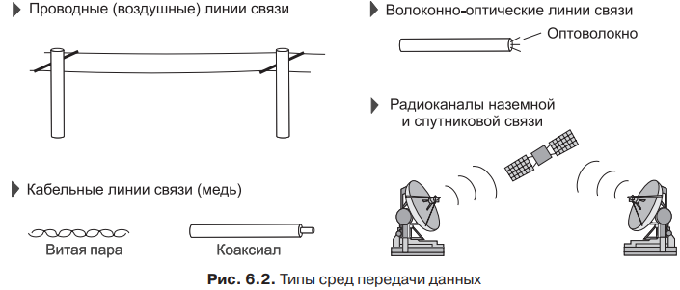
- Среды передачи данных.
Глобально среды передачи данных можно разделить на три класса:
- «Металл»: Электрические кабели на основе меди. Передача ведется электрическими сигналами.
- «Стекло»: Передача ведется световыми импульсами.
- «Воздух»: Беспроводные системы связи.
В соответствии с технологическими признаками, обусловленными средой передачи, компьютерные сети подразделяют на два класса:
1) проводные сети;
2) беспроводные сети.
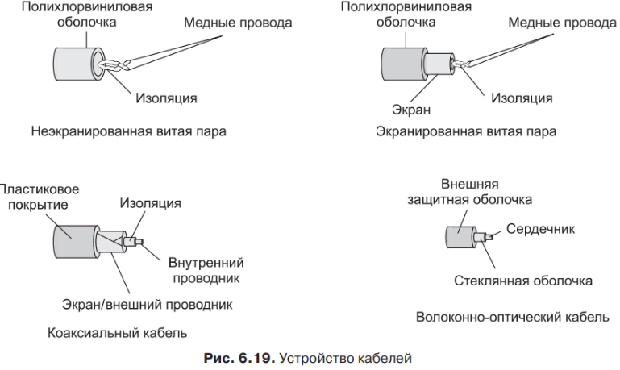
К физическим каналам связи относят:
- коаксиальный кабель;
- экранированную и неэкранированную витую пару;
- оптоволоконный кабель.
Радиоканалы наземной и спутниковой связи образуются с помощью передатчика и приемника радиоволн. Существует большое разнообразие типов радиоканалов, отличающихся как используемым частотным диапазоном, так и дальностью канала. Провайдеры Интернета применяют радиоканалы дальнего действия для предоставления пользователям соединения с интернетом. Беспроводные каналы более короткого действия (Wi-Fi) широко используются для доступа пользователей к устройствам их собственной локальной сети как подключенной, так и не подключенной к Интернету.
Беспроводные сети — сети, в которых для связи используются беспроводные каналы связи, например, радио, СВЧ, инфракрасные или лазерные каналы.
Любая беспроводная среда — будь то радиоволны, инфракрасные лучи, СВЧ-сигналы спутниковой связи или лазерные каналы — гораздо больше подвержена влиянию внешних помех, чем проводная. Роса, туман, солнечные бури, работающие в комнате микроволновые печи — вот только несколько примеров источников помех, которые могут привести к резкому ухудшению качества беспроводного канала. А значит, технологии беспроводных сетей должны учитывать типичность подобных ситуаций и строиться таким образом, чтобы обеспечивать работоспособность сети, несмотря на ухудшение внешних условий.
Кроме того, существует ряд других специфических особенностей беспроводных сетей, которые служат основанием для выделения их в особый класс, например:
- естественное разделение радиосреды всеми узлами сети, находящимися в радиусе действия всенаправленного передатчика;
- распределение диапазона радиочастот между сетями различного назначения (например, между телефонными и компьютерными).
К беспроводным каналам связи относят:
- Wi-Fi;
- Bluetooth.
- Сотовая связь.
- Спутниковая связь.

- Стандарты кабельных систем в линиях связи, их применение, параметры.
Витой парой называется скрученная пара проводов. Этот вид среды передачи данных очень популярен и составляет основу большого количества как внутренних, так и внешних кабелей. Кабель может состоять из нескольких скрученных пар (внешние кабели иногда содержат до нескольких десятков таких пар). Скручивание проводов снижает влияние внешних и взаимных помех на полезные сигналы, передаваемые по кабелю.
Экранированная витая пара (Shielded Twisted Pair, STP) хорошо защищает передаваемые сигналы от внешних помех, а также меньше излучает электромагнитные колебания вовне, что, в свою очередь, защищает пользователей сетей от вредного для здоровья излучения.
Экранироваться может как кабель в целом, так и каждая отдельная пара для уменьшения перекрестных наводок. Наличие заземляемого экрана удорожает кабель и усложняет его прокладку, поэтому экранированную витую пару применяют только в тех случаях, когда это действительно необходимо, например, из-за больших внешних помех и повышенных требований к надежности передачи.
Неэкранированная витая пара (Unshielded Twisted Pair, UTP) обеспечивает защиту от внешних помех только за счет скручивания проводов в пары, что, естественно, не является такой эффективной мерой, как экранирование, но во многих случаях оказывается достаточной для передачи данных с нужным качеством.
Кабели на основе витой пары, используемые для проводки внутри здания, разделяются в международных стандартах на категории (от 1 до 7). Параметры кабелей категорий 1–6 определяются стандартами TIA/EIA-568 (разработанными организацией Telecommunication Industry Association, бывшей долгое время подразделением ныне упраздненной организации Electronic Industries Alliance — от названий этих организаций и происходит аббревиатура TIA/EIA), а также близкими к ним стандартами ISO/IEC 11801 (последние также определяют кабели категории 7 и 8).
Все кабели на витой паре независимо от их категории выпускаются в 4-парном исполнении. Каждая из четырех пар кабеля имеет определенные цвет и шаг скрутки.
Кабели категорий 1, 2, 3 и 4 сегодня практически не применяются. Кабели категории 5 были специально разработаны для поддержки высокоскоростных протоколов. Их характеристики определяются в диапазоне до 100 МГц. Существует улучшенная версия категории 5e (5 enhanced), которая была разработана специально для более качественной поддержки протокола Gigabit Ethernet в основном за счет более жестких ограничений на перекрестные наводки.
Кабели категории 7 обязательно экранируются, причем как каждая пара, так и весь кабель в целом. Кабель категории 6 может быть как экранированным, так и неэкранированным. Максимальная длина сегмента 10G Ethernet на кабеле категории 6 равна 55 м, а на кабелях категорий 6а и 7 — 100 м. Для кабелей категории 8 характеристики определяются до частоты 2000 МГц и расстояния кабеля до 30 м.
• CAT1 & CAT2: Устаревшие типы (телефонный провод и старые сети до 4 Мбит/с).
• CAT3 (16 МГц): использовался в раннем Ethernet (10 Мбит/с). 4 пары.
• CAT5 (100 МГц): Самый массовый стандарт 90-х и 00-х. Обеспечивает скорость до 100 Мбит/с (при использовании 2 пар) и даже 1 Гбит/с (при 4 парах, но с ограничениями).
• CAT5e: Улучшенная версия CAT5, стандарт де-факто для 100/1000 Мбит/с.
• CAT6 (250 МГц): для сетей Gigabit Ethernet и 10 Гбит/с (на коротких расстояниях).
• CAT7 (600-700 МГц): Экранированный кабель для скоростей 10 Гбит/с.
Коаксиальный кабель состоит из несимметричных пар проводников. Каждая пара представляет собой внутреннюю медную жилу и соосную с ней внешнюю жилу, которая может быть полой медной трубой или оплеткой, отделенной от внутренней жилы диэлектрической изоляцией. Внешняя жила играет двоякую роль — по ней передаются информационные сигналы, и она является экраном, защищающим внутреннюю жилу от внешних электромагнитных полей.
Существует несколько типов коаксиального кабеля:
- для локальных компьютерных сетей;
- для глобальных телекоммуникационных сетей;
- для кабельного телевидения и т. п.
Согласно современным стандартам, коаксиальный кабель не считается хорошим выбором при построении структурированной кабельной системы зданий.
- «Толстый» коаксиальный кабель разработан для сетей Ethernet 10Base-5 с волновым сопротивлением 50 Ом и внешним диаметром около 12 мм. Этот кабель имеет достаточно толстый внутренний проводник диаметром 2,17 мм, который обеспечивает хорошие механические и электрические характеристики (затухание на частоте 10 МГц — не хуже 18 дБ/км). Однако этот кабель сложно монтировать — он плохо гнется.
- «Тонкий» коаксиальный кабель предназначен для сетей Ethernet 10Base-2. Обладая внешним диаметром около 5 мм и тонким внутренним проводником 0,89 мм, этот кабель не так прочен, как «толстый» коаксиал, зато обладает гораздо большей гибкостью, что удобно при монтаже. «Тонкий» коаксиальный кабель также имеет волновое сопротивление 50 Ом, но его механические и электрические характеристики хуже, чем у «толстого» коаксиального кабеля. Затухание в этом типе кабеля выше, чем в «толстом» коаксиальном кабеле, что приводит к необходимости уменьшать длину кабеля для получения одинакового затухания в сегменте.
- Телевизионный кабель с волновым сопротивлением 75 Ом широко применяется в кабельном телевидении.
- Твинаксиальный кабель по конструкции похож на коаксиальный кабель, но отличается наличием двух внутренних проводников. Такой кабель применяется в новых высокоскоростных стандартах 10G и 100G Ethernet для передачи данных на небольшие расстояния — распараллеливание потоков данных между двумя проводниками упрощает достижение высокой суммарной скорости.
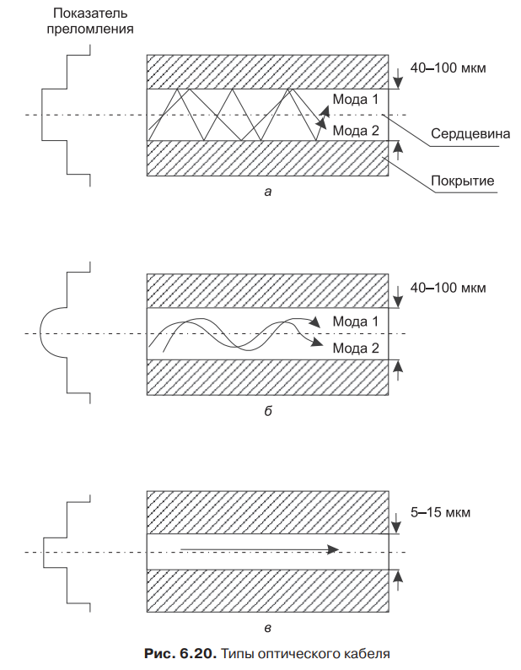
Оптоволоконная среда используется для соединения между оптическими портами (100 Мбит/с или 1000 Мбит/с).
Волоконно-оптический кабель состоит из тонких (5–60 микрон) гибких стеклянных волокон (волоконных световодов), по которым распространяются световые сигналы. Это наиболее качественный тип кабеля — он обеспечивает передачу данных с очень высокой скоростью (до 100 Гбит/с и выше) на большие расстояния (80–100 км без промежуточного усиления), к тому же он лучше других типов передающей среды обеспечивает защиту данных от внешних помех (в силу особенностей распространения света такие сигналы легко экранировать).
Каждый световод состоит из центрального проводника света (сердечника, или сердцевины) — стеклянного волокна и стеклянной оболочки, обладающей меньшим показателем преломления, чем сердцевина. Распространяясь по сердцевине, лучи света не выходят за ее пределы, отражаясь от покрывающего слоя оболочки, так как она имеет более низкий коэффициент преломления.
В зависимости от распределения показателя преломления и величины диаметра сердечника:
- многомодовое волокно со ступенчатым изменением показателя преломления (рис. 6.20, а);
- многомодовое волокно с плавным изменением показателя преломления (рис. 6.20, б);
- одномодовое волокно (рис. 6.20, в).
Понятие «мода» описывает режим распространения световых лучей в сердцевине кабеля.
В одномодовом кабеле (Single Mode Fiber, SMF) используется центральный проводник очень малого диаметра, соизмеримого с длиной волны света — от 5 до 10 мкм. При этом практически все лучи света распространяются вдоль оптической оси световода, не отражаясь от внешнего проводника. Изготовление сверхтонких качественных волокон для одномодового кабеля представляет собой сложный технологический процесс, что делает одномодовый кабель достаточно дорогим. Кроме того, в волокно такого маленького диаметра трудно направить пучок света, не потеряв при этом значительную часть его энергии. Одномодовый кабель обладает очень низким затуханием — примерно –0,2 дБ/км для окна прозрачности волны размером в 1550 нм. В многомодовых кабелях (Multi Mode Fiber, MMF) используются более широкие внутренние сердечники, которые легче изготовить технологически.
В многомодовых кабелях во внутреннем проводнике одновременно существует несколько световых лучей, отражающихся от внешнего проводника под разными углами. Угол отражения луча называется модой луча. В многомодовых кабелях с плавным изменением коэффициента преломления режим отражения лучей имеет сложный характер. Возникающая при этом интерференция ухудшает качество передаваемого сигнала, что приводит к искажениям передаваемых импульсов. По этой причине технические характеристики многомодовых кабелей хуже, чем одномодовых.
Учитывая это, многомодовые кабели применяют в основном для передачи данных на скоростях не более 10 Гбит/с на небольшие расстояния (до 300–2000 м), а одномодовые — для передачи данных со сверхвысокими скоростями до сотен гигабитов в секунду (при использовании технологии DWDM — до нескольких терабитов в секунду) на расстояния до нескольких десятков и даже сотен километров (дальняя связь).
В качестве источников света в волоконно-оптических кабелях применяются:
- светодиоды, или светоизлучающие диоды (Light Emitted Diode, LED);
- полупроводниковые лазеры, или лазерные диоды.
Для одномодовых кабелей применяются только лазерные диоды, так как при таком малом диаметре оптического волокна световой поток, создаваемый светодиодом, невозможно без больших потерь направить в волокно — он имеет чересчур широкую диаграмму направленности излучения, в то время как лазерный диод — узкую. Более дешевые светодиодные излучатели используются только для многомодовых кабелей.
Стоимость волоконно-оптических кабелей ненамного превышает стоимость кабелей на витой паре, но проведение монтажных работ с оптоволокном обходится намного дороже из-за трудоемкости операций и высокой стоимости применяемого монтажного оборудования.
Понятно, что несмотря на отличные характеристики передачи световых сигналов, волоконно-оптические кабели не являются идеальными средами и вносят искажения в передаваемый сигнал.
Искажения сигнала в волоконно-оптических кабелях имеют как линейный, так и нелинейный характер (линейность в данном случае определяется по отношению к интенсивности светового сигнала).
К линейным искажениям относятся:
- Затухание оптического сигнала. Мощность сигнала уменьшается из-за поглощения света материалом волокна и примесями, рассеивания света из-за неоднородности плотности волокна, а также из-за кабельных искажений, обусловленных деформацией волокон при прокладке кабеля. Затухание измеряется в дБ/км, имеет типичные значения от –0,2 до –0,3 (диапазон 1550 нм), от –0,4 до –1 (диапазон 1310 нм) и от –2 до –3 (диапазон 880 нм).
- Хроматическая дисперсия (Chromatic Dispersion, CD). Сигнал искажается из-за того, что волны различной длины распространяются вдоль волокна с различной скоростью. Так как прямоугольный импульс имеет спектр ненулевой ширины, из-за хроматической дисперсии составляющие его волны приходят на выход волокна с различной задержкой, и фронты импульса оказываются «размытыми». Две составляющие вносят свой вклад в хроматическую дисперсию: материальная, отражающая зависимость коэффициента преломления материала сердечника от длины волны, и волноводная, вызванная различным поведением волн различной длины на границе между сердечником и оболочкой, то есть там, где изменяется коэффициент преломления. Хроматическая дисперсия оценивается отношением разницы времени распространения двух волн (в пикосекундах) в волокне определенной длины, обычно 1 км, к разнице длин волн (в нанометрах), то есть в пк/нм × км. Материальная составляющая хроматической дисперсии является положительной для волн в окне прозрачности 880 нм (то есть в этом диапазоне длинные волны распространяются быстрее), и отрицательной для волн в окне прозрачности 1550 нм. В окне 1310 нм волны имеют близкую к нулю дисперсию, при этом нуль достигается непосредственно в окрестности волны 1310 нм (такая волна называется длиной волны нулевой дисперсии λ0 данного кабеля). Типичные значения хроматической дисперсии для окна 1310 нм не превышают 3–5 пс/нм × км, а для окна 1550 нм — 20–25 пс/нм × км.
- Поляризационная модовая дисперсия (Polarization Mode Dispersion, PMD). Световая мода имеет две взаимно перпендикулярные поляризационные составляющие. В волноводе с идеальным поперечным сечением, то есть представляющим собой окружность, эти составляющие распространяются с одинаковой скоростью. Так как реальные волноводы всегда имеют некоторую овальность, то скорости составляющих отличаются, что приводит к поляризационной дисперсии. Этот вид дисперсии растет пропорционально квадратному корню длины кабеля, поэтому измеряется в пикосекундах, отнесенных к квадратному корню длины кабеля, то есть в пс/км. Типичные значения PMD лежат в диапазоне 0,1–0,5 пс/км. Поляризационная дисперсия вносит меньший вклад в искажения оптических импульсов, чем хроматическая, но ее вклад возрастает при увеличении частоты модуляции сигнала.
- Нелинейные искажения имеют различную природу и обусловлены зависимостью коэффициента преломления среды от интенсивности света (эффект Керра), а также эффектами рассеяния света в оптическом волокне (рассеяние Рамана, рассеяние Бриллюэна). Нелинейная зависимость таких эффектов от интенсивности светового потока затрудняет их компенсацию. На практике это проявляется в ограничении длины секций волоконно-оптических сетей без преобразования оптического сигнала в электрический и обратно (такая операция называется регенерацией оптического сигнала).

- Технологии беспроводных сетей.
В соответствии с технологическими признаками, обусловленными средой передачи, компьютерные сети подразделяют на два класса:
1) проводные сети;
2) беспроводные сети.
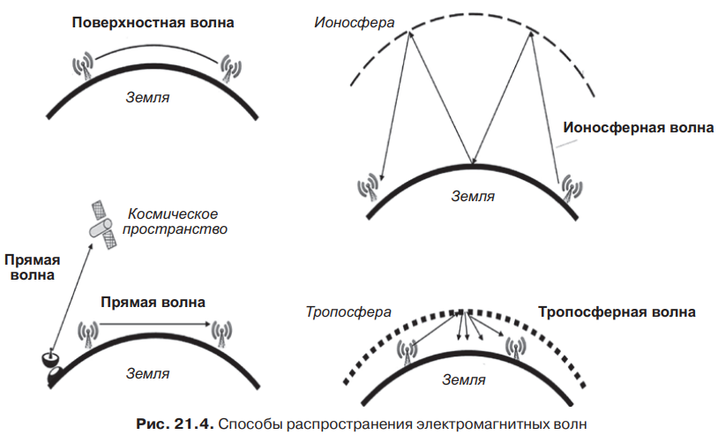
Электромагнитные колебания могут распространяться в различных средах:
- Направленные среды, или проводные среды. В этом случае электромагнитные волны перемещаются по физически ограниченному пути, например, по медному проводнику (передача электрического напряжения/тока) или волоконно-оптическому волокну. На основе таких проводников строятся проводные (воздушные) или кабельные линии связи;
- Ненаправленные среды, или беспроводные среды. Электромагнитные волны распространяются свободно в среде, пропускающей электромагнитное излучение: в земной атмосфере, космическом пространстве, воде, грунте.
Возможность передавать информацию без проводов, привязывающих (в буквальном смысле этого слова) абонентов к определенной точке пространства, всегда была очень привлекательной. Доказательство тому — мобильная телефония. Первый мобильный телефон был изобретен еще в 1910 году Ларсом Магнусом Эрикссоном (Lars Magnus Ericsson). Этот телефон предназначался для автомобиля и был беспроводным только во время движения. Однако в движении им нельзя было пользоваться — для разговора нужно было остановиться, выйти из автомобиля и с помощью длинных жердей присоединить телефон к придорожным телефонным проводам (рис. 21.1). Понятно, что определенные неудобства и ограниченная мобильность воспрепятствовали коммерческому успеху этого вида телефонии.
Широко используется так называемая фиксированная беспроводная связь, когда взаимодействующие узлы постоянно располагаются в пределах небольшой территории, например в определенном здании. Фиксированная беспроводная связь применяется вместо проводной, когда по какой-то причине невозможно или невыгодно использовать кабельные линии связи. Причины могут быть разными: малонаселенная или труднодоступная местность; здания, имеющие историческую ценность, стены которых непозволительно подвергать испытанию прокладкой кабеля; необходимость организации временной связи, например, при проведении конференции в здании, в котором отсутствует проводной канал, имеющий достаточную для качественного обслуживания пропускную способность, и т. д.
Радиоканалы наземной и спутниковой связи образуются с помощью передатчика и приемника радиоволн. Существует большое разнообразие типов радиоканалов, отличающихся как используемым частотным диапазоном, так и дальностью канала. Провайдеры [[Сеть Интернет (Internet)|Интернета]] применяют радиоканалы дальнего действия для предоставления пользователям соединения с интернетом. Беспроводные каналы более короткого действия ([[Wi-Fi|Wi-Fi]]) широко используются для доступа пользователей к устройствам их собственной локальной сети как подключенной, так и не подключенной к Интернету.
Беспроводные сети — сети, в которых для связи используются беспроводные каналы связи, например, радио, СВЧ, инфракрасные или лазерные каналы.
Любая беспроводная среда — будь то радиоволны, инфракрасные лучи, СВЧ-сигналы спутниковой связи или лазерные каналы — гораздо больше подвержена влиянию внешних помех, чем проводная. Роса, туман, солнечные бури, работающие в комнате микроволновые печи — вот только несколько примеров источников помех, которые могут привести к резкому ухудшению качества беспроводного канала. А значит, технологии беспроводных сетей должны учитывать типичность подобных ситуаций и строиться таким образом, чтобы обеспечивать работоспособность сети, несмотря на ухудшение внешних условий.
Кроме того, существует ряд других специфических особенностей беспроводных сетей, которые служат основанием для выделения их в особый класс, например:
- естественное разделение радиосреды всеми узлами сети, находящимися в радиусе действия всенаправленного передатчика;
- распределение диапазона радиочастот между сетями различного назначения (например, между телефонными и компьютерными).
К беспроводным каналам связи относят:
- Wi-Fi (IEEE 802.11);
- Bluetooth (IEEE 802.15.1);
- Спутниковая связь;
- Сотовые сети: 4G/LTE обеспечивает широкополосный доступ для мобильных пользователей; 5G внедряет технологии сверхмалых задержек и поддержки интернета вещей (IoT);
- IP-телефония;
- LPWAN (например, LoRaWAN): технологии для передачи малых объемов данных на большие расстояния при крайне низком потреблении энергии (используются в промышленности и ЖКХ).
Топологии беспроводных соединений
- Точка-точка (Ad-hoc): прямое соединение двух устройств без посредников.
- Инфраструктурный режим: все устройства подключаются к центральному узлу — точке доступа.
- Ячеистая сеть (Mesh): децентрализованная структура, где каждый узел может выступать в роли ретранслятора, расширяя зону покрытия.
В зависимости от числа антенн линии связи могут иметь следующие конфигурации:
- MIMO (Multiple-In Multiple-Out) — наиболее общая конфигурация линии связи, имеющая несколько передающих и несколько приемных антенн, остальные конфигурации представляют собой частные случаи MIMO; обозначение NxM MIMO означает систему с N передатчиками и M приемниками;
- SISO (Single-Input Single-Output) — традиционная схема беспроводной линии с одним передатчиком и одним приемником;
- MISO (Multiple-Input Single-Output) — линия связи с несколькими передатчиками и одним приемником. Основная задача в системах такой конфигурации — формирование оптимального выходного сигнала путем цифровой настройки передающих антенн;
- SIMO (Single-input multiple-output) — линия связи с одним передатчиком и несколькими приемниками. Сигнал с одной антенны передатчика поступает в приемник в виде нескольких реплик, полученных в результате многолучевого распространения. Главной задачей для такой конфигурации является извлечение приемником дополнительной информации из сигналов, поступивших на избыточные антенны, и ее использование для более качественного воспроизведения исходного сигнала.

- Объединение нескольких компьютеров в разл. топологические связи.
Объединяя в сеть несколько (больше двух) компьютеров, необходимо решить, каким образом соединить их друг с другом, другими словами, выбрать конфигурацию физических связей, или их топологию.
Топология компьютерной сети – это конфигурация (компоновка, структура) графа, вершинам которого соответствуют конечные узлы сети и коммуникационное оборудование, а рёбрам — физические или информационные связи между вершинами; физическое расположение компьютеров сети друг относительно друга и способ соединения их линиями связи.
От выбора топологии существенно зависят характеристики сети. Например, наличие между узлами нескольких путей повышает надёжность сети и делает возможным распределение загрузки между отдельными каналами. Простота присоединения новых узлов, свойственная некоторым топологиям, делает сеть легко расширяемой. Экономические соображения часто приводят к выбору топологий, для которых характерна минимальная суммарная длина линий связи.
Топология определяет:
- требования к оборудованию;
- тип используемого кабеля;
- надёжность работы;
- возможности расширения сети;
- допустимые и наиболее удобные методы управления обменом.
Среди множества возможных конфигураций различают полносвязные и неполносвязные.
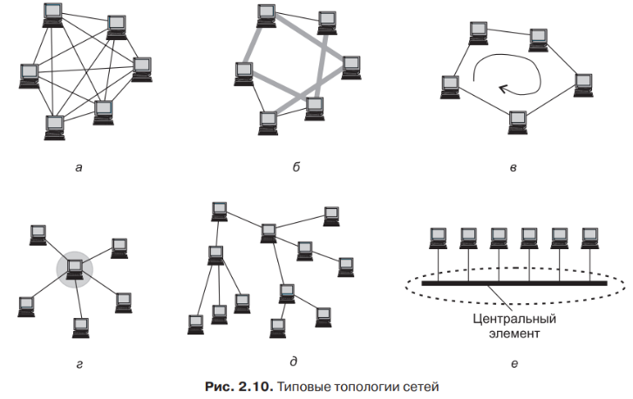
Полносвязная топология (рис. 2.10, а) соответствует сети, в которой каждый компьютер непосредственно связан со всеми остальными.
Несмотря на логическую простоту, этот вариант оказывается на практике громоздким и неэффективным. Действительно, в таком случае каждый компьютер в сети должен иметь большое количество коммуникационных портов, достаточное для связи с каждым из остальных компьютеров сети. Для каждой пары компьютеров должна быть выделена отдельная физическая линия связи (в некоторых случаях даже две, если невозможно использование этой линии для двусторонней передачи). Полносвязные топологии в крупных сетях применяются редко, так как для связи N узлов требуется N(N – 1)/2 физических дуплексных линий связей, то есть имеет место квадратичная зависимость от числа узлов. Обычно этот вид топологии используется в многомашинных комплексах или в сетях, объединяющих небольшое количество компьютеров.
Все другие варианты основаны на неполносвязных топологиях, когда для обмена данными между двумя компьютерами может потребоваться транзитная передача данных через другие узлы сети.
Ячеистая топология (рис. 2.10, б) получается из полносвязной путем удаления некоторых связей. Ячеистая топология допускает соединение большого количества компьютеров и характерна, как правило, для крупных сетей.
Достоинства:
- Высокая отказоустойчивость: благодаря наличию избыточных связей, выход из строя одного узла или линии связи не прерывает работу всей сети;
- Масштабируемость: позволяет легко подключать новые узлы без необходимости перестраивать всю структуру сети;
- Эффективное управление трафиком: данные могут передаваться по нескольким путям одновременно, что снижает риск перегрузок.
Недостатки:
- Сложность настройки и обслуживания: большое количество соединений требует сложного управления маршрутизацией и физического монтажа;
- Высокая стоимость: требуется значительное количество кабеля и сетевого оборудования (портов) для реализации всех связей;
- Избыточность ресурсов: многие каналы связи могут простаивать большую часть времени, что делает топологию менее экономичной по сравнению с другими.
В сетях с кольцевой топологией (рис. 2.10, в) данные передаются по кольцу от одного компьютера к другому. Мало распространена в локальных сетях.
Любая пара узлов соединена здесь двумя путями — по часовой стрелке и против неё. Данные, сделав полный оборот, возвращаются к узлу-источнику. Часто это свойство кольца используется для тестирования связности сети и поиска узла, работающего некорректно.
Достоинства:
- обеспечивает резервирование связей;
- отсутствие коллизий, следовательно прогнозируемая пропускная способность;
- устойчивость к перегрузкам;
- источник может контролировать процесс доставки данных адресату;
- отсутствует центральный абонент (просто подключить нового);
- каждый компьютер ретранслирует (восстанавливает, усиливает) приходящий к нему сигнал.
Недостатки:
- выход из строя хотя бы одного абонента нарушает работу всей сети;
- наиболее уязвимо к повреждениям кабеля, поэтому обычно предусматривают прокладку двух или более параллельных линий связи, одна из которых находится в резерве.
Звездообразная топология (рис. 2.10, г) (топология "звезда") образуется в случае, когда каждый периферийный компьютер подключается непосредственно к общему центральному устройству, называемому концентратором, образуя широковещательный сегмент сети.
В функции концентратора входит направление передаваемой компьютером информации одному или всем остальным компьютерам сети. В качестве концентратора может выступать как универсальный компьютер, так и специализированное устройство.
Достоинства:
- выход из строя периферийного компьютера или его сетевого оборудования никак не отражается на функционировании оставшейся части сети;
- хорошая масштабируемость сети;
- простая локализация неисправностей;
- высокая производительность сети (при условии правильного проектирования);
- возможность ограничения информации от посторонних лиц;
- гибкие возможности администрирования.
Недостатки:
- отказ центрального компьютера делает сеть полностью неработоспособной (должны приниматься специальные меры по повышению надёжности центрального компьютера и его сетевой аппаратуры);
- более высокая стоимость сетевого оборудования из-за необходимости приобретения специализированного центрального устройства;
- значительно больший расход кабеля;
- возможности по наращиванию количества узлов в сети ограничиваются количеством портов концентратора (допустимо подключение ещё одного центрального абонента).
Иногда имеет смысл строить сеть с использованием нескольких концентраторов, иерархически соединённых между собой звездообразными связями. Получаемую в результате структуру называют иерархической звездой (рис. 2.10, д), или деревом. В настоящее время дерево является самой распространённой топологией связей как в локальных, так и глобальных сетях.
1) активное "дерево" - в центрах объединения нескольких линий связи находятся центральные компьютеры.
2) пассивное "дерево" - в центрах находятся концентраторы.
Особым частным случаем звезды является "общая шина" (рис. 2.10, е) - передаваемая информация распространяется по кабелю и доступна одновременно всем компьютерам, присоединённым к этому кабелю.
Здесь в качестве центрального элемента выступает пассивный кабель, к которому по схеме «монтажного ИЛИ» подключается несколько компьютеров (такую же топологию имеют многие сети, использующие беспроводную связь — роль "общей шины" здесь играет общая радиосреда). На концах кабеля находятся терминаторы, для предотвращения отражения сигнала. Позднее в эту топологию вошли такие сетевые устройства как HUB (концентраторы).
Достоинства:
- дешевизна и простота присоединения новых узлов к сети;
- выход из строя рабочей станции не отражается на работе сети, то есть отсутствует явно выраженный центральный абонент.
Недостатки:
- низкая надёжность (любой дефект кабеля полностью парализует всю сеть);
- невысокая производительность (в каждый момент времени только один компьютер может передавать данные по сети);
- сложная локализация неисправностей;
- с добавлением новых рабочих станций падает производительность сети.
В то время как небольшие сети, как правило, имеют типовую топологию — "звезда", кольцо или "общая шина", — для крупных сетей характерно наличие произвольных связей между компьютерами. В таких сетях можно выделить отдельные произвольно связанные фрагменты (подсети), имеющие типовую топологию, поэтому их называют сетями со смешанной топологией.
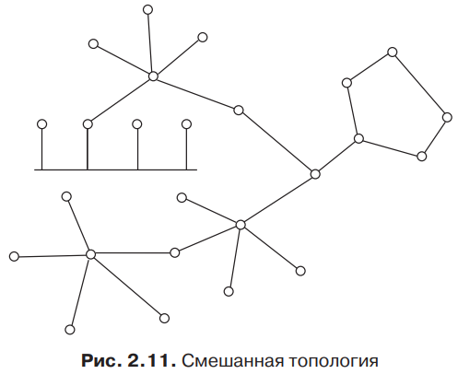
"Звёздно-шинная" топология - Star-bus - используется комбинация «шины» и пассивной «звезды». К концентратору подключаются как отдельные компьютеры, так и целые «шинные» сегменты.
Может использоваться и несколько концентраторов, соединенных между собой и образующих так называемую магистральную, опорную «шину». Пользователь может гибко комбинировать преимущества «шинной» и «звездной» топологий, легко изменять количество компьютеров, подключенных к сети. С точки зрения распространения информации данная топология равноценна классической «шине».
"Пассивная звезда" - в центре сети помещается не компьютер, а специальное устройство - концентратор или хаб (hub), которое восстанавливает приходящие сигналы и пересылает их во все другие линии связи.
Используется в наиболее популярной сегодня сети Ethernet.
> "Звёздно-кольцевая" топология - Star-ring - в «кольцо» объединяются не сами компьютеры, a концентраторы, к которым подключаются компьютеры с помощью звездообразных двойных линий связи.
В действительности все компьютеры сети включаются в замкнутое «кольцо», так как внутри концентраторов линии связи образуют замкнутый контур. Топология дает возможность комбинировать преимущества «звездной» и «кольцевой» топологий. Если говорить о распространении информации, данная топология равноценна классическому «кольцу».

- Сетевые технологии.
На первых порах для соединения компьютеров друг с другом использовались нестандартные сетевые технологии.
Сетевая технология — это согласованный набор программных и аппаратных средств (например, драйверов, сетевых адаптеров, кабелей и разъёмов), а также механизмов передачи данных по линиям связи, достаточный для построения вычислительной сети.
Разнообразные устройства сопряжения, использующие собственные способы представления данных на линиях связи, свои типы кабелей и т. п., могли соединять только те конкретные модели компьютеров, для которых были разработаны, например, миникомпьютеры PDP-11 с мейнфреймом IBM 360 или мини-компьютеры HP с микрокомпьютерами LSI-11.
В середине 80-х годов положение дел в локальных сетях кардинально изменилось. Утвердились стандартные сетевые технологии объединения компьютеров в сеть — Ethernet, Arcnet, Token Ring, Token Bus, несколько позже —FDDI.
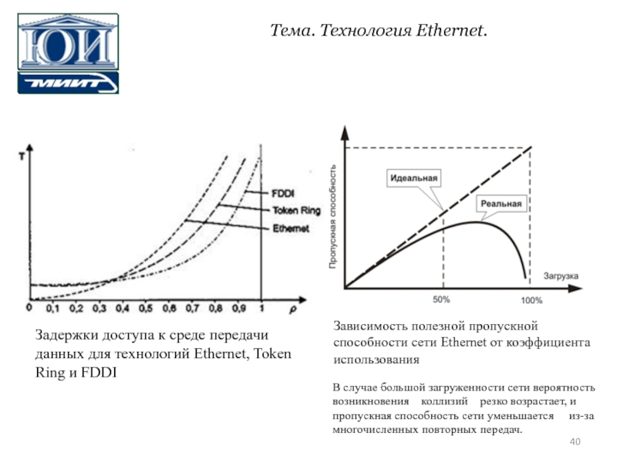
Для примера, были сравнены следующие сетевые технологии:
1) Ethernet;
2) Token Ring;
3) FDDI.
P – это коэффициента использования сети (коэффициент нагрузки сети). Он равен отношению трафика, который должна передать сеть, к её максимальной пропускной способности. использования обычно измеряют в относительных единицах или процентах.
Для всего семейства технологий Ethernet порог, при котором наступает резкий перелом в поведении сети, когда почти прямолинейная зависимость переходит в крутую экспоненциальную — это 30-50% (сказывается эффект коллизий), для технологии Token Ring — 60%, а технологии FDDI - 70-80%.
Технология FDDI разрабатывалась для применения в ответственных участках сетей - на магистральных соединениях между крупными сетями, например сетями зданий, а также для подключения к сети высокопроизводительных серверов. Поэтому главным для разработчиков было обеспечить высокую скорость передачи данных, отказоустойчивость на уровне протокола и большие расстояния между узлами сети. Все эти цели были достигнуты. В результате технология FDDI получилась качественной, но весьма дорогой.
Базовые технологии локальных сетей (LAN):
- Ethernet: Самая распространенная технология. ПО сетевых драйверов управляет кадрами, контролирует ошибки CRC и обеспечивает работу логических интерфейсов.
- Wi-Fi (IEEE 802.11): Технология беспроводного доступа. Программная часть включает сложные механизмы шифрования (WPA3), аутентификации и управления радиоканалами для минимизации помех.
Технологии глобальных сетей (WAN):
- TCP/IP: Основная технология современного интернета. Это программный стек, где протокол IP отвечает за адресацию, а TCP — за гарантированную доставку данных.
- MPLS (Multi-Protocol Label Switching): Технология ускоренной коммутации пакетов с помощью меток. ПО маршрутизаторов использует эти метки для создания виртуальных каналов и обеспечения качества обслуживания (QoS).
- VPN (Virtual Private Network): Программная технология создания защищенных «туннелей» поверх публичных сетей. Реализуется через специализированное ПО (OpenVPN, IPsec).
Современные программно-ориентированные технологии:
- SDN (Software Defined Networking): Технология, в которой управление сетью отделено от передачи данных. ПО контроллера централизованно управляет всей сетью, делая ее гибкой и программируемой.
- NFV (Network Functions Virtualization): Замена специализированного сетевого оборудования (файрволлов, балансировщиков) программными приложениями, работающими на стандартных серверах.
- Технология Ethernet.
Ethernet – это одна из первых стандартных сетевых технологий, работающая со скоростью 10 Мбит/c, используемая в проводных локальных сетях. Она описывается набором стандартов под названием IEEE 802.3, опубликованных Институтом инженеров электротехники и электроники.
Долгое время, примерно до середины 2000-х годов, она применялась исключительно в локальных сетях. Практически во всех технологиях 80-х, включая Ethernet, использовалась разделяемая среда — как удобное и экономичное средство объединения компьютеров на физическом уровне. С середины 90-х в локальных сетях стали применяться коммутируемые версии технологий. Отказ от разделяемой среды позволил повысить производительность (на сегодня — до 400 Гбит/с, но похоже, что это не предел) и масштабируемость локальных сетей. Преимуществом коммутируемых локальных сетей является также возможность логической структуризации сети с разделением ее на отдельные сегменты, называемые виртуальными локальными сетями (VLAN).
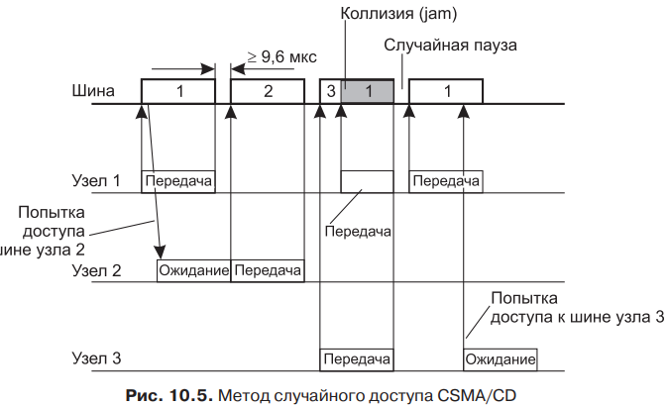
В протоколах Ethernet используется метод доступа к среде передачи данных, называемый методом коллективного доступа с опознаванием несущей (Carrier Sense Multiple Access, CSMA). Существуют его модификации с обнаружением коллизий (Сarrier Sense multiply Access with Collision Detection, CSMA/CD) или избеганием коллизий (Carrier Sense Multiple Access with Collision Avoidance, CSMA/CA).
После окончания передачи кадра все узлы сети обязаны выдержать технологическую паузу, равную межпакетному интервалу (Inter Packet Gap, IPG) в 9,6 мкс. Эта пауза нужна для приведения сетевых адаптеров в исходное состояние, а также для предотвращения монопольного захвата среды одной станцией. После окончания технологической паузы узлы имеют право начать передачу своего кадра, так как среда свободна. В приведенном примере узел 2 дождался окончания передачи кадра узлом 1, сделал паузу в 9,6 мкс и начал передачу своего кадра.
Успех Ethernet в локальных сетях привел к тому, что стало целесообразным ее применение и в глобальных сетях для создания всеохватных бесшовных сервисов Ethernet, работающих по принципу «из конца в конец». После придания Ethernet некоторых дополнительных функций появилась версия Ethernet операторского класса (Carrier Grade Ethernet), работающая ныне на канальном уровне в подавляющем большинстве глобальных связей.
Простые стандартные топологии физических связей (звезда у коаксиального кабеля Ethernet и кольцо у Token Ring и FDDI) обеспечивают простоту разделения кабельной среды.
Алгоритм управления доступом к среде является одной из важнейших характеристик любой технологии LAN на разделяемой среде, в значительно большей степени определяя ее облик, чем метод кодирования сигналов или формат кадра. В технологии Ethernet в качестве алгоритма разделения среды применяется метод случайного доступа. И хотя его трудно назвать совершенным — при росте нагрузки полезная пропускная способность сети резко падает, — он, благодаря своей простоте, стал основой успеха технологии Ethernet в 1980-е годы. Технологии Token Ring и FDDI используют метод маркерного доступа, основанный на передаче от узла к узлу особого кадра — маркера (токена) доступа. При этом только узел, владеющий маркером доступа, имеет право доступа к разделяемому кольцу. Более детерминированный характер доступа технологий Token Ring и FDDI предопределил более эффективное использование разделяемой среды, чем у технологии Ethernet, но одновременно и усложнил оборудование.
Изначально в фирменной версии Ethernet, принятой компаниями DEC, Intel и Xerox (и получившей название DIX Ethernet), ее функции не разделялись на уровни, то есть это была монолитная технология. Такими же, к слову, были и другие технологии локальных сетей 70-х: Token Ring и Arcnet. При стандартизации этих технологий в институте IEEE в 1980 году был организован комитет 802, результатом работы которого стало принятие семейства стандартов IEEE 802.х, которые обобщили фирменный опыт создателей протоколов локальных сетей и выделили в них три функциональных уровня:
1) физический уровень;
2) уровень доступа к среде (Media Access Control, MAC);
3) уровень управления логическим каналом (Logical Link Control, LLC).
Определение физического уровня IEEE 802 полностью соответствует определению физического уровня модели OSI, в нем описаны характеристики технологии: возможные типы физической среды, методы кодирования, типы соединительных разъемов и т. п. А вот функции канального уровня модели OSI в стандартах IEEE 802 представлены двумя уровнями — MAC и LLC. Выделение функций доступа к среде в отдельный уровень отражает их важность при использовании разделяемой среды.
Стандарты уровня MAC описывают различные методы доступа к разделяемой среде, используемые в технологиях локальных сетей того времени. Для стандартизации каждого метода были созданы отдельные рабочие группы комитета 802. Рабочая группа 802.3 занялась стандартизацией метода доступа технологии Ethernet.
Уровень МАС выполняет две основные функции: предоставление узлу доступа к среде и последующая доставка кадра от узла источника к узлу назначения в соответствии с его адресом. Уровень МАС дал название адресам локальных сетей всех технологий локальных сетей, в том числе адресам Ethernet, так что оба названия (МАС-адрес и адрес Ethernet) используются как равноправные. Хотя уровень МАС и отвечает за доставку кадра узлу назначения, он не обеспечивает его надежную доставку. Эту функцию реализует уровень LLC, назначение которого сравнимо с назначением транспортного уровня модели OSI или протоколов TCP и UDP.
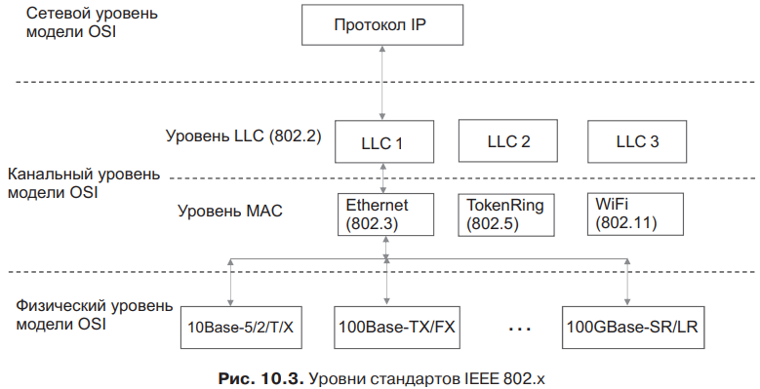
Специалисты рабочей группы 802.2, разработавшие протоколы уровня LLC, хотели обеспечить законченность технологиям локальных сетей, выражающуюся в способности самостоятельно, без помощи сетевого уровня обеспечивать транспортные услуги любого типа. На уровне LLC было определено три типа услуг:
1) Услуга LLC1 — услуга без установления соединения и без подтверждения получения данных.
2) Услуга LLC2 — услуга, позволяющая пользователю установить логическое соединение перед началом передачи любого блока данных и, если это требуется, выполнить процедуры восстановления после ошибок и упорядочивание потока блоков в рамках установленного соединения.
3) Услуга LLC3 — услуга без установления соединения, но с подтверждением получения данных.
Какой из трех режимов работы уровня LLC будет использован, зависит от требований протокола верхнего уровня. Нужно сказать, что на практике идея обобщения функций обеспечения надежной передачи кадров в общем уровне LLC не оправдала себя. Технология Ethernet в версии DIX изначально функционировала в наиболее простом дейтаграммном режиме — в результате оборудование Ethernet и после опубликования стандарта IEEE 802.2 продолжало поддерживать только этот режим работы, который формально является режимом LLC1.
Для этой сети стандарт описывает следующие типы сегментов:
1) 10BASE5;
2) 10BASE2 (тонкий коаксиальный кабель до 185 метров скоростью 10Мбит/с);
3) 10BASE-T (витая пара скоростью 10Мбит/с);
4) 10BASE-FL (оптоволоконный кабель скоростью 10Мбит/с);
5) 10BASE-T4 (счетверённая витая пара);
6) 10BASE-TX (сдвоенная витая пара);
7) 10BASE-FX.
При первоначальной стандартизации технологии Ethernet рабочей группой IEEE 802.3 был выбран вариант Ethernet на «толстом» коаксиальном кабеле, который получил название 10Base-5. Число 10 в этом названии обозначает номинальную битовую скорость передачи данных стандарта, то есть 10 Мбит/с, а слово «Base» — метод передачи на одной базовой частоте (в данном случае — 10 МГц). Последний символ в названии стандарта физического уровня обозначает тип кабеля, в данном случае «5» отражает тот факт, что диаметр «толстого» коаксиала равен 0,5 дюйма.
Данный подход к обозначению типа физического уровня Ethernet сохранился до настоящего времени, только вместо диаметра коаксиального кабеля в современных стандартах кодируется скорость, тип кабеля и некоторые другие параметры. Например, 1000Base-T определяет спецификацию скорости 1000 Мбит/с для витой пары, а 400GBase-LR – спецификацию скорости 400 Гбит/с на одномодовом оптоволоконном кабеле длиной до 10 км (LR — от Long Range).
Уровень МАС дал название адресам локальных сетей всех технологий локальных сетей, в том числе адресам Ethernet, так что оба названия (МАС-адрес и адрес Ethernet) используются как равноправные.
Ethernet-фрейм, который передаётся или принимается драйвером сетевого адаптера, состоит из заголовка и полезных данных.
Часто можно встретить информацию о минимальном размере Ethernet-фрейма, преамбуле и контрольной сумме. Но это уровень реализации драйвера сетевого адаптера или аппаратной реализации самого адаптера. Для нас Ethernet-фрейм содержит MAC-адрес получателя, MAC-адрес отправителя, тип фрейма и сами данные.
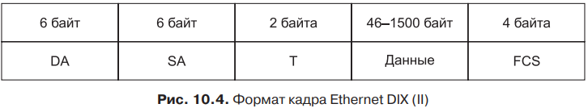
Существует несколько стандартов формата кадра Ethernet. На практике в оборудовании Ethernet используется только один формат кадра, а именно — кадр Ethernet DIX, называемый иногда кадром Ethernet II по номеру последнего стандарта DIX.
Первые два поля заголовка отведены под адреса:
1) DA (Destination Address) — MAC-адрес узла назначения;
2) SA (Source Address) — MAC-адрес узла отправителя. Для доставки кадра достаточно одного адреса — адреса назначения; адрес источника помещается в кадр для того, чтобы узел, получивший кадр, знал, от кого пришел кадр и кому нужно на него ответить. Принятие решения об ответе не входит в компетенцию протокола Ethernet — это дело протоколов верхних уровней, а Ethernet выполнит такое действие, если с сетевого уровня поступит соответствующее указание.
3) Поле T (Type, EtherType) содержит условный код протокола верхнего уровня, данные которого находятся в поле данных кадра, например, шестнадцатеричное значение 08-00 соответствует протоколу IP. Это поле требуется для поддержки интерфейсных функций мультиплексирования и демультиплексирования кадров при взаимодействии с протоколами верхних уровней.
4) Поле данных может содержать от 46 до 1500 байт. Если длина пользовательских данных меньше 46 байт, то это поле дополняется до минимального размера байтами заполнения. Эта операция требуется для корректной работы метода доступа Ethernet.
5) Поле контрольной последовательности кадра (Frame Check Sequence, FCS) состоит из 4 байт контрольной суммы. Это значение вычисляется по алгоритму CRC-32.
Кадр Ethernet DIX (II) не отражает разделения канального уровня Ethernet на уровни МАС и LLC: его поля поддерживают функции обоих уровней, например, интерфейсные функции поля T относятся к функциям уровня LLC, в то время как все остальные поля поддерживают функции уровня MAC. Существуют и еще три стандартных формата кадра Ethernet, описание которых можно найти на сайте.

- Другие сетевые технологии. (в вопр.8-10 описать график из ЛР4).
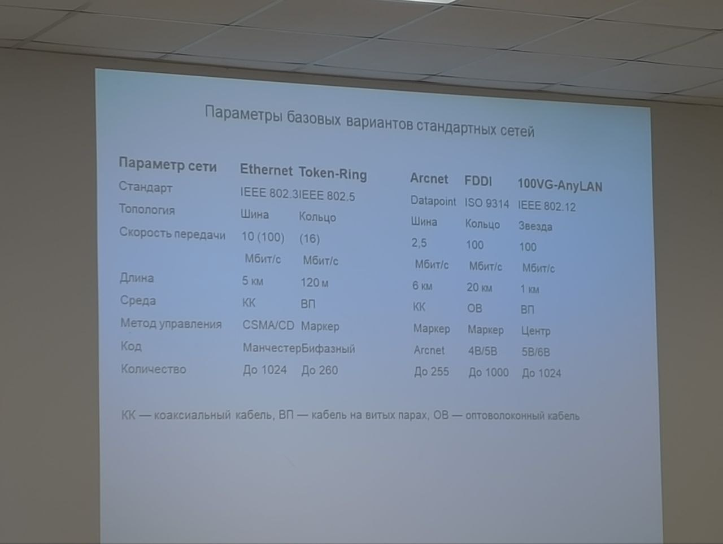
Token Bus (IEEE 802.4): сочетает в себе физическую топологию «шина» и логический метод доступа «передача маркера».
Принцип работы: физически все устройства подключены к общему кабелю, но программно они организованы в логическое кольцо. Маркер передается по цепочке адресов, предоставляя право на передачу данных.
Назначение: Технология проектировалась для автоматизации промышленного производства (заводы, конвейеры). В отличие от Ethernet, здесь исключены коллизии, что критично для ПО управляющих систем, работающих в реальном времени.
Token Ring (IEEE 802.5): Разработка IBM. Использует топологию «Звездно-кольцевая» и маркерный метод доступа.
• Маркерный доступ: По кольцу постоянно циркулирует специальный управляющий кадр — маркер. Право на передачу имеет только тот узел, который владеет маркером. Захватив маркер, узел превращает его в кадр данных, отправляет информацию и затем выпускает новый свободный маркер.
• Особенности: Гарантированное время доставки, отсутствие конфликтов (коллизий), высокая надежность (система самовосстановления кольца при обрыве). В графике из ЛР4 эта технология показывает стабильную работу при 90-100% загрузке.
• Оборудование: используются активные концентраторы MAU (TCU), которые могут автоматически исключать неисправные узлы из кольца.
Arcnet (Attached Resource Computer Network): Разработанная в 1977 году компанией Datapoint Corp, эта технология стала одной из первых широкодоступных систем для создания локальных сетей.
- Метод доступа: использует программно-аппаратный алгоритм передачи маркера (Token Passing). Маркер передается от узла к узлу в порядке возрастания их адресов, независимо от физического расположения.
- Топология: Гибкая система, поддерживающая «шину» и «звезду». Использование пассивных и активных концентраторов позволяло строить сложные древовидные структуры.
- Характеристики: Первоначальная скорость составляла 2.5 Мбит/с. ПО Arcnet отличалось высокой надежностью, так как задержки были предсказуемыми (детерминированная сеть).
- Особенности ПО: Сетевое ПО автоматически перестраивало логическое кольцо при добавлении или удалении узла, что делало сеть устойчивой к изменениям конфигурации.
FDDI (Fiber Distributed Data Interface): Высокоскоростная (100 Мбит/с) технология на оптоволокне. Использует двойное кольцо (одно основное, одно резервное). В случае обрыва кабель «сворачивается» в одно длинное кольцо, сохраняя работоспособность сети. Была предшественником Fast Ethernet на магистралях.

- Понятие «открытые системы».
Открытая система - любая система (компьютер, вычислительная сеть, операционная система, программный пакет, другие аппаратные и программные продукты), построенная в соответствии с открытыми спецификациями.
Под открытыми спецификациями понимаются опубликованные, общедоступные спецификации, соответствующие стандартам и принятые в результате достижения согласия после обсуждения всеми заинтересованными сторонами. Открытые спецификации должны быть бесплатными (или доступными на справедливых условиях) и не зависеть от конкретного вендора.
Использование при разработке систем открытых спецификаций позволяет третьим сторонам разрабатывать для этих систем различные аппаратные или программные средства расширения и модификации, а также создавать программно-аппаратные комплексы из продуктов разных производителей.
IBM, следуя принципам открытости систем, выпустила подробную документацию, вплоть до принципиальных схем адаптеров. Была разработана концепция открытой архитектуры, которая позволила сторонним фирмам производить совместимые комплектующие и периферию.
Для реальных систем полная открытость является недостижимым идеалом. Однако, если две сети построены с соблюдением принципов открытости, то это даёт следующие преимущества:
- возможность построения сети из аппаратных и программных средств различных производителей, придерживающихся одного и того же стандарта;
- возможность безболезненной замены одних компонентов сети другими, что позволяет сети развиваться с минимальными затратами;
- возможность лёгкого сопряжения одной сети с другой;
- простота освоения и обслуживания сети.
Примером открытой системы является сеть Internet. Эта сеть развивалась в полном соответствии с требованиями, предъявляемыми к открытым системам. В разработке её стандартов принимали участие тысячи специалистов-пользователей из различных университетов, научных организаций и фирм-производителей вычислительной аппаратуры и программного обеспечения, работающих в разных странах. Само название стандартов, определяющих работу Internet - Request For Comments (RFC, что можно перевести как "запрос на комментарии"), - говорит об открытом характере принимаемых стандартов. В результате сеть Internet объединила в себе разнообразное оборудование и программное обеспечение огромного количества сетей, разбросанных по всему миру. Хотя название Request for Comments и намекает на «запрос мнений», после утверждения RFC становятся официальными международными стандартами де-факто.
Главным инструментом реализации концепции открытых систем стала модель OSI (Open Systems Interconnection). Она разделяет процесс сетевого взаимодействия на 7 уровней, для каждого из которых определены стандарты, что позволяет «состыковать» устройства разных брендов.
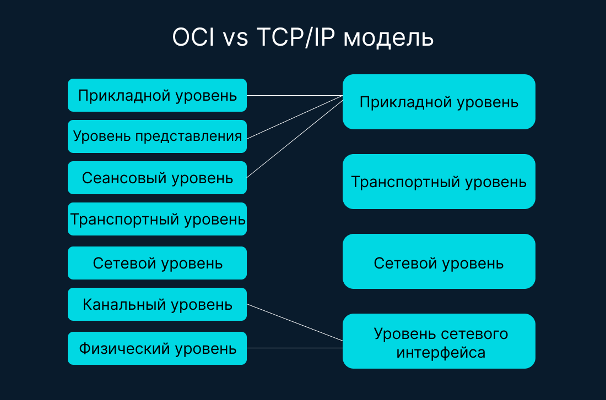
- Модель OSI: история, назначение.
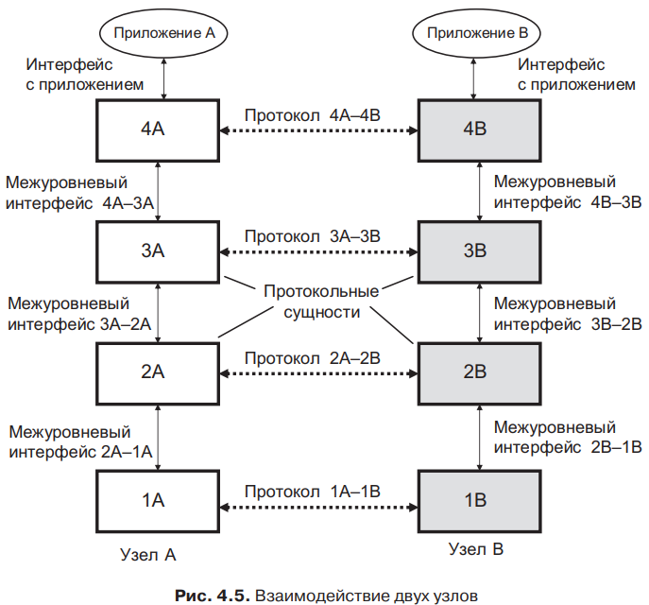
Сетевая архитектура — это концептуальная схема функционирования компьютерной сети, определяющая принципы работы аппаратных и программных сетевых компонентов, организацию их связей, протоколы взаимодействия и способы физической передачи данных.
Архитектура сети отражает декомпозицию общей задачи взаимодействия компьютеров на отдельные подзадачи, которые должны решаться отдельными компонентами сети — конечными узлами (компьютерами) и промежуточными узлами (коммутаторами и маршрутизаторами).
Многоуровневое представление средств сетевого взаимодействия имеет свою специфику, связанную с тем, что в процессе обмена сообщениями участвуют, по меньшей мере, две стороны, то есть в данном случае необходимо организовать согласованную работу двух иерархий аппаратных и программных средств на разных компьютерах. Оба участника сетевого обмена должны принять множество соглашений. Например, они должны согласовать параметры электрических сигналов, длину сообщений, договориться о методах контроля достоверности и т. п. Другими словами, соглашения должны быть приняты на всех уровнях, начиная от самого низкого — уровня передачи битов — и заканчивая самым высоким, реализующим обслуживание пользователей сети.
С каждой стороны средства взаимодействия представлены четырьмя уровнями. Каждый уровень поддерживает интерфейсы двух типов. Во-первых, это интерфейсы услуг с выше- и нижележащим уровнем «своей» иерархии средств. Во-вторых, это одноранговый интерфейс со средствами взаимодействия другой стороны, расположенными на том же уровне иерархии. Этот тип интерфейса называют протоколом.
Из того, что протокол является соглашением, принятым двумя взаимодействующими узлами сети, совсем не следует, что он обязательно является стандартным. Но на практике при реализации сетей стремятся использовать стандартные протоколы. Это могут быть фирменные, национальные или международные стандарты.
В начале 80-х годов ряд международных организаций по стандартизации, в частности International Organization for Standartization, часто называемая International Standards Organization (ISO), а также International Telecommunications Union (ITU) и некоторые другие разработали стандартную модель взаимодействия открытых систем (Open System Interconnection, OSI). Эта модель сыграла значительную роль в развитии компьютерных сетей.
К концу 70-х годов в мире уже существовало большое количество фирменных стеков коммуникационных протоколов — таких, например, как DECnet, TCP/IP и IBM SNA. Подобное разнообразие средств межсетевого взаимодействия вывело на первый план проблему несовместимости устройств, использующих разные протоколы. Одним из путей разрешения этой проблемы в то время виделся всеобщий переход на единый, общий для всех систем стек протоколов, созданный с учетом недостатков уже существующих стеков. Такой академический подход к созданию нового стека начался с разработки модели OSI, длившейся с 1977 по 1984 год. Назначение модели OSI состоит в обобщенном представлении функций средств сетевого взаимодействия, способного служить своего рода универсальным языком сетевых специалистов.
Модель OSI (Open Systems Interconnection, взаимодействие открытых систем) – семиуровневая сетевая модель протоколов передачи данных, разработанная ISO (International Organization for Standardization) и CCITT (Consultative Committee for International Telephony and Telegraphy) для сопряжения различных видов вычислительного и коммуникационного оборудования различных производителей.
Модель OSI касается только одного аспекта открытости, а именно – открытости средств взаимодействия устройств, связанных в вычислительную сеть. Здесь под открытой системой понимается сетевое устройство, готовое взаимодействовать с другими сетевыми устройствами с использованием стандартных правил, определяющих формат, содержание и значение принимаемых и отправляемых сообщений.
Модель OSI имеет дело со стеком протоколов для сетей с коммутацией пакетов. Она не содержит описаний реализаций конкретного набора протоколов, а определяет:
1) уровни взаимодействия;
2) стандартные названия уровней;
3) функции, которые должен выполнять каждый уровень.
Уровни OSI (OSI layers) – группы протоколов передачи данных, связанные между собой иерархическими отношениями, где каждый уровень обслуживает вышестоящий уровень и, в свою очередь, пользуется услугами нижестоящего.
В модели OSI средства взаимодействия делятся на семь уровней:
1) L7 - прикладной (application layer);
2) L6 - представления (presentation layer);
3) L5 - сеансовый (session layer);
4) L4 - транспортный (transport layer);
5) L3 - сетевой (network layer);
6) L2 - канальный (data link layer);
7) L1 - физический (physical layer).
Модель OSI описывает только системные средства взаимодействия, реализуемые операционной системой (ОС), системными утилитами, системными аппаратными средствами. Модель не включает средства взаимодействия приложений конечных пользователей. Поэтому важно различать уровень взаимодействия приложений и прикладной уровень семиуровневой модели.
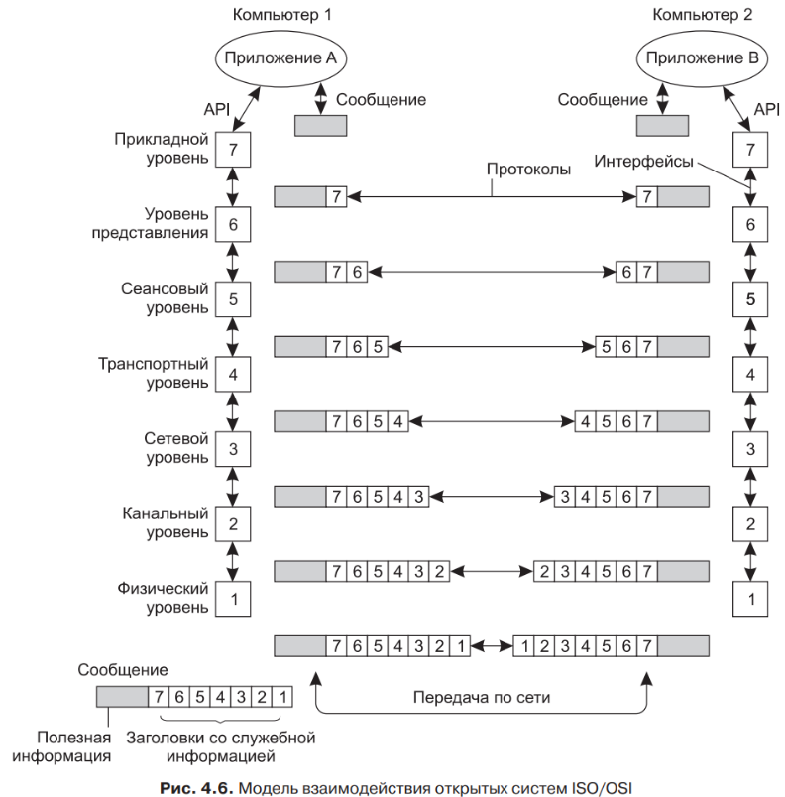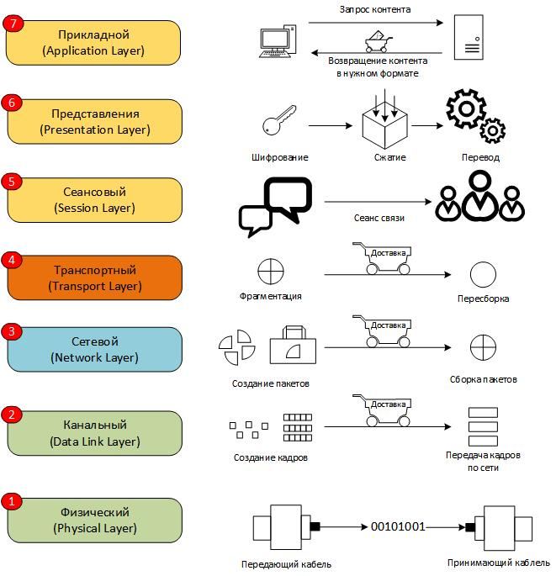

- Модель OSI: уровни модели OSI.
Уровни OSI (OSI layers) – группы протоколов передачи данных, связанные между собой иерархическими отношениями, где каждый уровень обслуживает вышестоящий уровень и, в свою очередь, пользуется услугами нижестоящего.
В модели OSI средства взаимодействия делятся на семь уровней:
1) L7 - прикладной (application layer);
2) L6 - представления (presentation layer);
3) L5 - сеансовый (session layer);
4) L4 - транспортный (transport layer);
5) L3 - сетевой (network layer);
6) L2 - канальный (data link layer);
7) L1 - физический (physical layer).
Приложения могут реализовывать собственные протоколы взаимодействия, используя для этих целей многоуровневую совокупность системных средств. Именно для этого в распоряжение программистов предоставляется прикладной программный интерфейс (API). В соответствии с моделью OSI приложение может обращаться с запросами только к самому верхнему уровню — прикладному, однако на практике многие стеки коммуникационных протоколов предоставляют возможность программистам напрямую обращаться к сервисам или службам нижележащих уровней.
- Физический уровень (Physical Layer) – это уровень модели OSI, который определяет электрические, механические, процедурные и функциональные характеристики для активации, поддержания и деактивации физических соединений между конечными системами, и имеет дело с передачей потока битов по каналам связи.
Физический уровень не вникает в смысл информации, которую он передаёт. Для него информация, поступающая от вышележащего канального уровня, представляет собой однородный поток сигналов, который нужно преобразовать в биты данных и, в соответствии с заданной тактовой частотой, доставить без искажений в другую среду выбранными методами кодирования цифровых сигналов.
В сетях, построенных на основе разделяемой среды, физический уровень выполняет еще одну функцию — проверяет доступность разделяемой среды. Эту функцию иногда выделяют в отдельный подуровень управления доступом к среде.
- Канальный уровень (Data Link Layer) – это уровень модели OSI, который обеспечивает взаимодействие компьютерных сетей на физическом уровне и контроль за ошибками.
Протокольной единицей данных канального уровня является кадр. В поле данных кадра размещается сообщение сетевого уровня, а в заголовке — служебная информация, включающая адрес назначения, на основании которого коммутаторы сети будут продвигать пакет.
Основная задача канального уровня – передача информации в рамках одной локальной сети. Для этого используются уникальные MAC-адреса, которые есть у каждого сетевого оборудования.
Канальный уровень, используя возможности, предоставляемые ему нижележащим, физическим, уровнем, предлагает вышележащему, сетевому, уровню следующие услуги:
- установление логического соединения между взаимодействующими узлами;
- согласование в рамках соединения скоростей передатчика и приемника информации;
- обеспечение надежной передачи, обнаружение и коррекцию ошибок.
- Сетевой уровень (Network Layer) – это третий уровень (L3) модели OSI, который отвечает за маршрутизацию пакетов данных между узлами сети, логическую адресацию и определение пути передачи данных через различные сети, то есть служит для образования единой транспортной системы, объединяющей несколько сетей и называемой составной сетью, или интернетом (не путать с сетью Интернет).
На сетевом уровне определяются два вида протоколов. Первый вид — маршрутизируемые протоколы — реализует продвижение пакетов через сеть. Именно эти протоколы обычно имеют в виду, когда говорят о протоколах сетевого уровня. Однако часто к сетевому уровню относят и другой вид протоколов, называемых маршрутизирующими протоколами, или протоколами маршрутизации. С помощью этих протоколов маршрутизаторы собирают информацию о топологии межсетевых соединений, на основании которой осуществляется выбор маршрута продвижения пакетов.
- Транспортный уровень (Transport Layer) — это четвёртый уровень (L4) модели OSI, который отвечает за предоставление надёжной и эффективной передачи данных между узлами сети без ошибок, потерь и дублирования.
Блоки данных разделяются на фрагменты, размер которых зависит от протокола: короткие объединяются в один, а длинные разбиваются.
На пути от отправителя к получателю пакеты могут быть искажены или утеряны. Хотя некоторые приложения имеют собственные средства обработки ошибок, существуют и такие, которые предпочитают сразу иметь дело с надежным соединением. Транспортный уровень обеспечивает приложениям и верхним уровням стека — прикладному, представления и сеансовому — передачу данных с той степенью надежности, которая им требуется.
- Сеансовый уровень (Session Layer) — это пятый уровень (L5) модели OSI, который отвечает за установку, поддержание и завершение сеансов связи между приложениями.
Сеансовый уровень управляет взаимодействием сторон: фиксирует, какая из сторон является активной в настоящий момент, и предоставляет средства синхронизации сеанса. Эти средства позволяют в ходе длинных передач сохранять информацию о состоянии этих передач в виде контрольных точек, чтобы в случае отказа можно было вернуться назад к последней контрольной точке, а не начинать все с начала. На практике немногие приложения используют сеансовый уровень, который редко реализуется в виде отдельных протоколов. Функции этого уровня часто объединяют с функциями прикладного уровня и реализуют в одном протоколе.
- Представительский уровень (Presentation Layer) — это шестой уровень (L6) модели OSI, который отвечает за преобразование данных, их шифрование, дешифрование, сжатие и кодирование для обеспечения совместимости и безопасности передачи данных между различными системами.
Уровень представления обеспечивает представление передаваемой по сети информации, не меняя при этом ее содержания. За счет уровня представления информация, передаваемая прикладным уровнем одной системы, всегда понятна прикладному уровню другой системы. С помощью средств данного уровня протоколы прикладных уровней могут преодолеть синтаксические различия в представлении данных или же различия в кодах символов, например кодов ASCII и EBCDIC. На этом уровне могут выполняться шифрование и дешифрование данных, благодаря которым секретность обмена данными обеспечивается сразу для всех прикладных служб. Примером такого протокола является протокол SSL (Secure Socket Layer), который обеспечивает секретный обмен сообщениями для протоколов прикладного уровня стека TCP/IP.
- Прикладной уровень (Application Layer) — это седьмой и самый высокий уровень (L7) модели OSI, который предоставляет интерфейс между сетевыми услугами и приложениями, поддерживая различные процессы и сетевые приложения.
В качестве функций прикладного уровня модель OSI определяет предоставление разнообразных услуг пользовательским приложениям — таких, как доступ к общим сетевым ресурсам (файлам, принтерам или web-страницам) или распределенным сетевым сервисам (электронной почте, службам передачи сообщений, базам данных). Как правило, услуги прикладного уровня включают идентификацию и аутентификацию участников сетевого взаимодействия, проверку их доступности и полномочий, определение требований к защищенности сеанса обмена и т. д.
Для запросов к прикладному уровню используются системные вызовы операционной системы, образующие прикладной программный интерфейс – API. Операционная система выполняет процедуры доступа к услугам прикладного уровня прозрачным для приложений образом, экранируя их от всех деталей устройства транспортной подсистемы сети, а также работы сеансового и представительского уровней.

- Адресация в компьютерных сетях.
Еще одной новой проблемой, которую нужно учитывать при объединении трёх и более узлов, является проблема их адресации, точнее, адресации их сетевых интерфейсов. Один компьютер может иметь несколько сетевых интерфейсов. Например, для создания полносвязной структуры из N компьютеров необходимо, чтобы у каждого из них имелся N – 1 интерфейс.
По количеству адресуемых интерфейсов адреса можно классифицировать следующим образом:
- уникальный адрес (unicast address);
- широковещательный адрес (broadcast address);
- групповой адрес (multicast address);
- адрес произвольной рассылки (anycast address).
Уникальный (сетевой) адрес — это адрес в сегменте сети, или локальной (глобальной) сети, который используется для идентификации отдельных интерфейсов (первый адрес, где все биты, отвечающие за адрес хоста, имеют значение "0").
Групповой адрес идентифицирует сразу несколько интерфейсов, поэтому данные, помеченные групповым адресом, доставляются каждому из узлов, входящих в группу.
Широковещательный адрес — это общий для всех сетевых устройств, имеющих MAC-адрес или для всех хостов подсети, по которому данные должны быть доставлены всем узлам сети (последний адрес, где все биты, отвечающие за адрес хоста, имеют значение "1".).
Адрес произвольной рассылки, так же как и групповой адрес, задает группу адресов, однако данные, посланные по этому адресу, доставляются не всем узлам данной группы, а только одному из них. Выбор этого узла осуществляется в соответствии с некоторыми правилами предпочтения.
Множество всех адресов, которые являются допустимыми в рамках некоторой схемы адресации, называется адресным пространством. Адресное пространство может иметь плоскую (линейную) или иерархическую организацию.
При плоской организации множество адресов никак не структурировано. Примером плоского числового адреса является MAC-адрес, предназначенный для однозначной идентификации сетевых интерфейсов в локальных сетях. Такой адрес обычно используется только аппаратурой, поэтому его стараются сделать по возможности компактным и записывают в виде двоичного или шестнадцатеричного числа, например 0081005e24a8. При задании MAC-адресов не требуется выполнять никакой ручной работы, так как они обычно встраиваются в аппаратуру компанией-изготовителем, поэтому их называют также аппаратными адресами (hardware address). Использование плоских адресов является жестким решением — при замене аппаратуры, например сетевого адаптера, изменяется и адрес сетевого интерфейса компьютера.
При иерархической организации адресное пространство структурируется в виде вложенных друг в друга подгрупп, которые, последовательно сужая адресуемую область, в конце концов, определяют отдельный сетевой интерфейс. Например, в трехуровневой структуре адресного пространства адрес конечного узла может задаваться тремя составляющими:
- идентификатором группы (K), в которую входит данный узел;
- идентификатором подгруппы (L);
- идентификатором узла (n), однозначно определяющим его в подгруппе.
Иерархическая адресация во многих случаях оказывается более рациональной, чем плоская. В больших сетях, состоящих из многих тысяч узлов, использование плоских адресов приводит к большим издержкам — конечным узлам и коммуникационному оборудованию приходится оперировать таблицами адресов, состоящими из тысяч записей. В противоположность этому иерархическая система адресации позволяет при перемещении данных до определенного момента пользоваться только старшей составляющей адреса (например, идентификатором группы K), затем (для дальнейшей локализации адресата) задействовать следующую по старшинству часть (L) и в конечном счете — младшую часть (n).
Типичными представителями иерархических числовых адресов являются сетевые IP-адреса. В них поддерживается двухуровневая иерархия, адрес делится на старшую часть — номер сети и младшую — номер узла. Такое деление позволяет передавать сообщения между сетями только на основании номера сети, а номер узла требуется уже после доставки сообщения в нужную сеть — точно так же, как название улицы используется почтальоном только после того, как письмо доставлено в нужный город.
На практике обычно применяют сразу несколько схем адресации, так что сетевой интерфейс компьютера может одновременно иметь несколько адресов-имен. Каждый адрес задействуется в той ситуации, когда соответствующий вид адресации наиболее удобен. А для преобразования адресов из одного вида в другой используются специальные вспомогательные протоколы, которые называют протоколами разрешения адресов.
Пользователи адресуют компьютеры иерархическими символьными именами, которые автоматически заменяются в сообщениях, передаваемых по сети, иерархическими числовыми адресами. С помощью этих числовых адресов сообщения доставляются из одной сети в другую, а после доставки сообщения в сеть назначения вместо иерархического числового адреса используется плоский аппаратный адрес компьютера. Проблема установления соответствия между адресами различных типов может решаться как централизованными, так и распределенными средствами.
При централизованном подходе в сети выделяется один или несколько компьютеров (серверов имен), в которых хранится таблица соответствия имен различных типов — например, символьных имен и числовых адресов. Все остальные компьютеры обращаются к серверу имен с запросами, чтобы по символьному имени найти числовой номер необходимого компьютера.
При распределенном подходе каждый компьютер сам хранит все назначенные ему адреса разного типа. Тогда компьютер, которому необходимо определить по известному иерархическому числовому адресу некоторого компьютера его плоский аппаратный адрес, посылает в сеть широковещательный запрос. Все компьютеры сети сравнивают содержащийся в запросе адрес с собственным. Тот компьютер, у которого обнаружилось совпадение, посылает ответ, содержащий искомый аппаратный адрес. Такая схема использована в протоколе разрешения адресов стека TCP/IP.
Достоинство распределенного подхода состоит в том, что он позволяет отказаться от выделения специального компьютера в качестве сервера имен, который к тому же часто требует ручного задания таблицы соответствия адресов. Недостатком его является необходимость широковещательных сообщений, перегружающих сеть. Именно поэтому распределенный подход используется в небольших сетях, а централизованный — в больших.
Адреса могут быть числовыми (например, 129.26.255.255 или 81.1a.ff.ff) и символьными (site.domen.ru, willi-winki).
Адресация позволяет указать источника и получателя данных. Для слоя L2 получатель и отправитель идентифицируются MAC-адресами, для L3 — IP-адресами, для L4 — портами.

- Протоколы передачи данных.
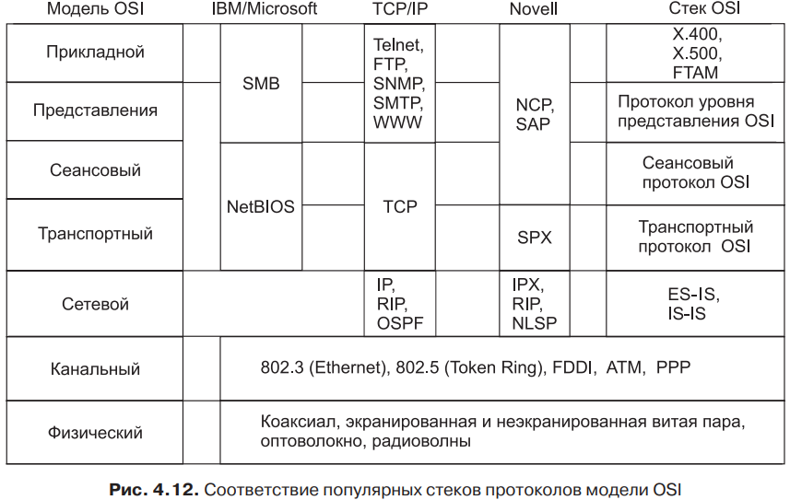
Технология TCP/IP – это четырёхуровневая сетевая модель протоколов передачи данных, описывающая способ передачи данных от источника информации к получателю.
Стек TCP/IP был разработан по инициативе Министерства обороны США в 1973 году Винтом Серфом и Бобом Каном для связи экспериментальной сети ARPAnet с другими сетями как набор общих протоколов для разнородной вычислительной среды. 1 января 1983 — отказ от NCP и принятие TCP/IP как основного протокола. В марте 1982 года Министерство обороны США официально приняло TCP/IP как стандарт для своих сетей.
Большой вклад в развитие стека TCP/IP, который получил свое название по популярным протоколам IP и TCP, внёс Университет Беркли, реализовав протоколы стека в своей версии ОС UNIX. Популярность этой операционной системы привела к широкому распространению протоколов TCP, IP и других протоколов стека. Сегодня этот стек используется для связи компьютеров в Интернете, а также в огромном числе корпоративных сетей.
Стек коммуникационных протоколов - иерархически организованный набор протоколов, достаточный для организации взаимодействия узлов в сети.
Коммуникационные протоколы могут быть реализованы как программно, таки аппаратно. Протоколы нижних уровней часто реализуются комбинацией программных и аппаратных средств, а протоколы верхних уровней - как правило, чисто программными средствами.
Протокол TCP (Transmission Control Protocol) – это транспортный протокол управления передачей стека TCP/IP, используемый для гарантированной доставки.
Анекдот: «Я знаю отличную шутку про UDP, но не факт, что она до вас дойдёт. Могу рассказать про TCP, а если она до вас не дойдёт, то я её повторю».
Назначение протокола TCP — создать надёжное виртуальное полнодуплексное соединение между процессами. На данный момент самое свежее описание протокола приведено в RFC 9293 — Transmission Control Protocol (TCP).
Сообщения, используемые в протоколе TCP, называются TCP-сегментами. Просьба не путать с сегментами сети. Они с ними не имеют ничего общего. При расчёте контрольной суммы для TCP-сегмента как и в UPD используется псевдозаголовок. Но если для UDP расчёт контрольной суммы не является обязательным, то для TCP он обязателен.
Протокол UDP (User Datagram Protocol) - это транспортный протокол пользовательских дейтаграмм стека TCP/IP, используемый для доставки по возможности (максимальными усилиями). Описание протокола приведено в RFC 768 (User Datagram Protocol). Протокол позволяет двум процессам обмениваться UDP-датаграммами. Каждая UDP-датаграмма содержит в себе порт отправителя (Source Port), порт получателя (Destination Port), длину дейтаграммы (Length), контрольную сумму (Checksum) и собственно сами передаваемые данные.
ARP (Address Resolution Protocol, протокол разрешения адресов) – это сетевой протокол канального уровня, используемый для сопоставления IP-адресов с физическими адресами устройств в локальной сети.
ARP реализуется различным образом в зависимости от того, работает ли он в локальной сети (Ethernet, Wi-Fi) с возможностью широковещания или же в глобальной сети (MPLS, ATM), которые, как правило, не поддерживают широковещательный доступ.
Протокол ARP поддерживает на каждом интерфейсе сетевого адаптера или маршрутизатора отдельную ARP-таблицу, в которой в ходе функционирования сети накапливается информация о соответствии между IP-адресами и MAC-адресами других интерфейсов данной сети.
ICMP (англ. Internet Control Message Protocol — протокол межсетевых управляющих сообщений) — сетевой протокол, входящий в стек протоколов TCP/IP, который в основном используется для передачи сообщений об ошибках и других исключительных ситуациях, возникших при передаче данных, например, запрашиваемая услуга недоступна, или хост, или маршрутизатор не отвечают, и на который возлагаются некоторые сервисные функции.
Для нормальной работы сети каждому сетевому интерфейсу компьютера и маршрутизатора должен быть назначен IP-адрес.
Процедура присвоения адресов происходит в ходе конфигурирования компьютеров и маршрутизаторов. Назначение IP-адресов может происходить вручную в результате выполнения процедуры конфигурирования интерфейса, для компьютера сводящейся, например, к заполнению системы экранных форм. При этом администратор должен помнить, какие адреса из имеющегося множества он уже использовал для других интерфейсов, а какие еще свободны. При конфигурировании помимо IP-адресов сетевых интерфейсов (и соответствующих масок) устройству сообщается ряд других конфигурационных параметров. При конфигурировании администратор должен назначить клиенту не только IP-адрес, но и другие параметры стека TCP/IP, необходимые для его эффективной работы, например маску и IP-адрес маршрутизатора, предлагаемые по умолчанию, IP-адрес DNSсервера, доменное имя компьютера и т. п. Даже при не очень большом размере сети эта работа представляет для администратора утомительную процедуру.
Протокол динамического конфигурирования хостов (Dynamic Host Configuration Protocol, DHCP) автоматизирует процесс конфигурирования сетевых интерфейсов, гарантируя от дублирования адресов за счет централизованного управления их распределением.

- Сетевые протоколы IPv4 и IPv6.
Оригинальное описание протокола находится в RFC 791 Internet Protocol — DARPA Internet Program Protocol Specification. IP-адрес (Internet Protocol address) — это уникальный числовой идентификатор устройства сетевого уровня, который присваивается каждому устройству, подключённому к компьютерной сети, использующей протокол IP для связи.
По области видимости IP-адреса делятся на:
- публичный (внешний), присвоенный маршрутизатору интернет-провайдером (ISP), который виден в Интернете и позволяет внешним устройствам связываться с локальной сетью.
- частный (внутренний), используемый внутри локальной сети, который не виден в Интернете. Маршрутизатор использует NAT для преобразования частных адресов в один публичный адрес при выходе в Интернет.
Существует два основных стандарта IP-адресов:
- IPv4 (Internet Protocol version 4).
- IPv6 (Internet Protocol version 6).
IPv4-адрес – это наиболее распространённый стандарт IP-адресов, который является 32-битным бинарным числом, состоящим из 4-х октетов (байтов) в диапазоне от 0 до 255, разделённых точками (например, 192.168.1.1), содержащий 2^32 = 4 294 967 296 адресов.
Количество IP-адресов хостов в интернете не так уж и велико, поэтому выполняется переход на IPv6-адресацию, где количество IP-адресов гораздо больше.
Например, десятичная форма представления адреса: 128.10.2.30, а двоичная форма представления: 10000000.00001010.00000010.00011110.
Номера сетей назначаются:
- либо централизованно, если сеть является частью Internet,
- либо произвольно, если сеть работает автономно.
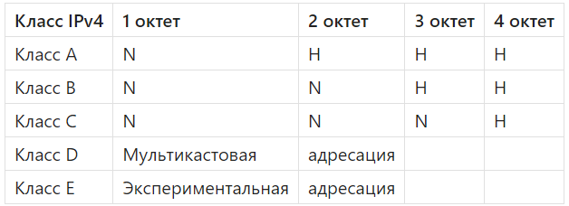
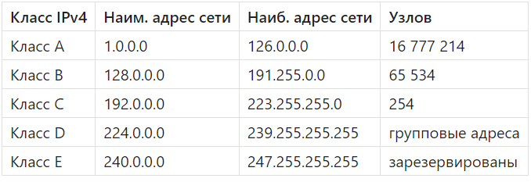
Номера узлов администратор назначает по своему усмотрению, не выходя из разрешенного для этого класса сети диапазона. 192.168.0.0-192.168.255.255 — это диапазон частных IPv4-адресов, зарезервированных для использования в локальных сетях, класса C. Маска подсети по умолчанию: 255.255.255.0/24. Они не маршрутизируются в публичном Интернете.
Основные компоненты IP-пакета (для IPv4):
1) Заголовок:
- Version (Версия): указывает версию IP-протокола (4 для IPv4).
- Header Length (Длина заголовка): длина заголовка в 32-битных словах.
- Type of Service (Тип обслуживания): качество обслуживания и приоритет.
- Total Length (Общая длина): общая длина пакета в байтах.
- Identification (Идентификация): уникальный идентификатор пакета.
- Flags (Флаги): управление фрагментацией.
- Fragment Offset (Смещение фрагмента): положение фрагмента в исходном пакете.
- Time to Live (Время жизни): максимальное число маршрутизаторов.
- Protocol (Протокол): протокол транспортного уровня (например, TCP или UDP).
- Header Checksum (Контрольная сумма заголовка): контрольная сумма заголовка.
- Source IP Address (IP-адрес отправителя): IP-адрес отправителя.
- Destination IP Address (IP-адрес получателя): IP-адрес получателя.
- Options (Опции): дополнительные опции, если есть.
2) Полезная нагрузка: данные, которые могут быть сегментом TCP, датаграммой UDP или данными другого протокола транспортного уровня.
IPv6-адрес – это новый стандарт, который использует гораздо более длинный формат для увеличения доступного адресного пространства и создан для решения проблемы исчерпания IPv4-адресов (например, 2001:0db8:85a3:0000:0000:8a2e:0370:7334).
Размер IP-датаграммы ограничивается максимальным значением в поле Total Length. Размер IP-пакета ограничивается MTU (Maximum Transmission Unit) — максимально возможное количество данных, которые могут быть переданы одним фреймом на канальном уровне.
Чтобы передать сообщение внутри IP-сети оно помещается в IP-датаграмму. Конкретный физический интерфейс позволяет передавать данные порциями, которые имеют определённый максимально допустимый размер (MTU). Если размер IP-датаграммы превышает MTU, выполняется её фрагментация и создаётся несколько IP-пакетов, иначе создаётся только один IP-пакет для всей IP-датаграммы.
Максимальный размер передаваемых данных в одной IP-датаграмме составляет 65535 байт (октетов), а максимальный размер данных, который может поместиться в PDU канального уровня (MTU), гораздо меньше (обычно он составляет 1500 или около байт). Если размер IP-датаграммы больше MTU, она будет разбита на несколько IP-пакетов, каждый из которых можно будет передать в PDU канального уровня. При получении IP-пакетов они будут собраны в IP-датаграмму, и она будет разобрана на транспортном уровне.
IP-пакет в соответствии с таблицей маршрутизации хоста передаётся на выбранный логический интерфейс.
Маска подсети — это число, применяемое в паре с IP-адресом, для сегментации сети, причём двоичная запись маски содержит непрерывную последовательность единиц в тех разрядах, которые должны в IP-адресе интерпретироваться как номер сети.
Маска состоит из:
- адреса сети (Network Address) - номер сети, который показывает к какой сети принадлежит адресат, который получается путем применения побитовой логической операции "И" к IP-адресу и маске;
- адреса машины (Host Address) - номер узла в сети (хоста), с помощью которого хост-часть идентифицирует сетевое устройство в этой сети.
Доступное число узлов получается из общего числа адресов - 2, так как первый и последний адреса отводятся на сетевой и широковещательный адреса соответственно.
Компьютеры с одинаковой сетевой частью находятся в одной локальной сети и могут легко обмениваться данными.
Общепринятые маски подсетей исторически связаны с классами IP-адресов (A, B, C). Граница между последовательностями единиц и нулей в маске соответствует границе между номером сети и номером узла в IP-адресе.
Октет может полностью относиться к сетевой части, полностью к узловой части, или делиться между ними, если граница раздела проходит внутри октета.
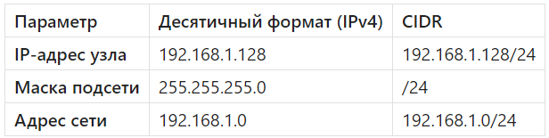
Технология бесклассовой междоменной маршрутизации (Classless Inter-Domain Routing, CIDR) - это технология, основанная на использовании масок для более гибкого распределения адресов и более эффективной маршрутизации (RFC 1517 — RFC 1520).
Она допускает произвольное разделение IP-адреса на поля для нумерации сети и узлов. При такой системе адресации клиенту может быть выдан пул адресов, более точно соответствующий его запросу, чем это происходит при адресации, основанной на классах адресов.
CIDR = количество бит сетевого адреса в маске, которое записывается после IP-адреса через слэш (/).
Нестандартные маски — это маски, при которых границы сети проходят внутри октета (например, /25, /26, /27 и т. д.), а не строго по границам октетов (/8, /16, /24).
Справедливы следующие утверждения:
- значением префикса (номера сети) являются n старших двоичных разрядов IP-адреса;
- поле для адресации узлов состоит из (32 – n) младших двоичных разрядов IP-адреса;
- первый по порядку номер узла должен состоять только из нулей;
- количество адресов в пуле равно 2^32–n.

- Утилиты для работы в сети.
Сетевые утилиты — это специализированное программное обеспечение для настройки, диагностики и мониторинга компьютерных сетей. Большинство из них встроены в операционные системы на уровне командной строки, другие представляют собой мощные графические комплексы.
Утилиты проверки базовой связности:
- Ping: использует протокол ICMP для проверки доступности узла. ПО измеряет время отклика и процент потерь пакетов, позволяя оценить качество канала.
- Tracert (Windows) / Traceroute (Linux): ПО для определения пути прохождения пакетов. Показывает каждый промежуточный маршрутизатор и задержку на нем, помогая найти место разрыва или замедления связи.
Утилиты анализа конфигурации и адресации:
- Ipconfig (Windows) / Ifconfig или IP (Linux): отображают текущие программные настройки сетевых интерфейсов (IP-адрес, маску подсети, основной шлюз).
- NSLookup / Dig: специализированное ПО для запросов к серверам DNS. Позволяет проверить правильность сопоставления доменных имен и IP-адресов.
Средства мониторинга соединений и портов
- Netstat: отображает все активные сетевые соединения, таблицы маршрутизации и статистику интерфейсов. Помогает выявить вредоносное ПО, открывающее скрытые порты.
- Nmap: мощный сканер сети. ПО анализирует открытые порты, определяет типы ОС на удаленных узлах и версии работающих сетевых служб.
Анализаторы трафика (Снифферы):
- Wireshark: позволяет перехватывать и детально изучать содержимое каждого пакета в реальном времени. Используется для отладки протоколов и поиска ошибок в работе приложений.
- Tcpdump: консольный инструмент для перехвата и фильтрации трафика в Unix-подобных системах.

- Производительность и методики расчёта сети Ethernet: расчёт PDV и PVV.
Сеть Ethernet, особенно в классическом варианте с разделяемой средой (на хабах/коаксиале), имеет жесткие временные ограничения. Чтобы механизм обнаружения коллизий (CSMA/CD) работал корректно, сигнал должен успеть дойти до самого дальнего конца сети и (в случае коллизии) вернуться обратно за время передачи кадра минимальной длины.
Общая задержка кадра складывается из нескольких факторов:
- Задержка распространения сигнала по физической среде (кабелю).
- Задержка на физическом уровне (в сетевых адаптерах и повторителях).
- Время прохождения через активное оборудование (коммутаторы и маршрутизаторы).
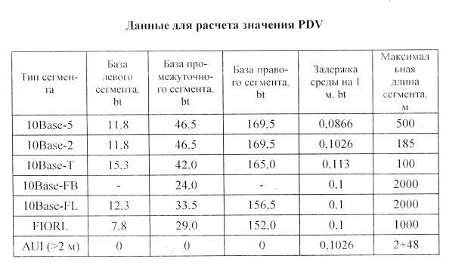
PDV (Path Delay Value) — это суммарная двойная задержка распространения сигнала в пределах одного домена коллизий.
Необходимо убедиться, что станция-отправитель успеет обнаружить коллизию до того, как закончит передачу кадра минимальной длины (64 байта). Для этого суммируются задержки всех элементов пути (кабельных сегментов и оборудования) в одну сторону, а затем результат умножается на два (туда и обратно). В классическом Ethernet (10 Мбит/с) значение PDV не должно превышать 512 битовых интервалов (bt). Если задержка выше, коллизия станет поздней и не будет обработана механизмами уровня доступа, что приведет к потере данных.
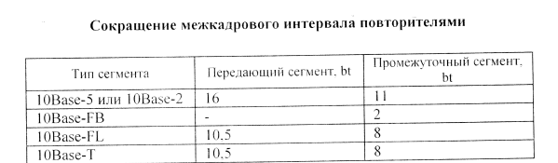
PVV (Path Variability Value) — это сокращение межкадрового интервала (Inter-Frame Gap, IFG).
По стандарту между кадрами должна быть пауза в 96 битовых интервалов (9.6 мкс для 10 Мбит/с). Проходя через активное оборудование, кадры могут "прижиматься" друг к другу.
Для вычисления суммируются показатели уменьшения межкадрового интервала для каждого устройства на пути следования сигнала. Остаточный межкадровый интервал в точке приема должен быть достаточным для того, чтобы сетевой адаптер успел подготовиться к приему следующего кадра (обычно PVV не должен превышать 49 битовых интервалов).
В современных полнодуплексных сетях (Full-Duplex) на скоростях 1 Гбит/с и выше понятие домена коллизий отсутствует, и расчет PDV в классическом виде теряет актуальность. Однако расчеты временных задержек остаются критически важными для протоколов реального времени (например, в промышленном Ethernet или сетях 5G).

- Локальные и глобальные сети их особенности и отличия (техн-гии, понятия, построение).
Глобальные сети (WAN, Wide Area Network) – это сети, объединяющие территориально рассредоточенные компьютеры, возможно, находящиеся в различных городах и странах.
Хронологически первыми появились именно глобальные сети, Интернет является крупнейшим примером. Они очень многое унаследовали от других, гораздо более старых и распространённых глобальных сетей — телефонных.
Главное технологическое новшество, которое привнесли с собой первые глобальные компьютерные сети, состояло в отказе от принципа коммутации каналов, на протяжении многих десятков лет успешно использовавшегося в телефонных сетях. Выделяемый на всё время сеанса связи составной телефонный канал, передающий информацию с постоянной скоростью, не мог эффективно использоваться пульсирующим трафиком компьютерных данных, у которого периоды интенсивного обмена чередуются с продолжительными паузами. Натурные эксперименты и математическое моделирование показали, что пульсирующий и в значительной степени не чувствительный к задержкам компьютерный трафик гораздо эффективнее передаётся сетями, работающими по принципу коммутации пакетов.
Признаки глобальной сети:
- соединяет множество локальных сетей;
- низкая скорость и высокая задержка по сравнению с LAN;
- высокий уровень ошибок;
- охватывает большие расстояния (страны, континенты);
- возможны задержки, потери пакетов, шумы и сбои каналов связи;
- использует внешние коммуникационные линии (интернет-провайдеры, спутники, оптоволокно);
- типичные технологии - DSL, T1/E1, спутниковая связь, оптоволоконные магистрали (например, SD-WAN, MPLS).
Состоят из множества узлов связи и маршрутизаторов, которые динамически выбирают путь передачи данных. Пользователи подключаются к WAN через шлюзы и маршрутизаторы локальных сетей.
Локальные сети (LAN, Local Area Network) – это объединения компьютеров, сосредоточенных на небольшой территории, обычно в радиусе не более 1–2 км, хотя в отдельных случаях локальная сеть может иметь и большие размеры, например, несколько десятков километров.
Мощным стимулом для их появления послужили персональные компьютеры. Эти массовые продукты стали идеальными элементами построения сетей — с одной стороны, они были достаточно мощными, чтобы обеспечивать работу сетевого программного обеспечения, а с другой — явно нуждались в объединении своей вычислительной мощности для решения сложных задач, а также разделения дорогих периферийных устройств и дисковых массивов. Поэтому персональные компьютеры стали преобладать в локальных сетях, причем не только в качестве клиентских компьютеров, но и в качестве центров хранения и обработки данных, то есть сетевых серверов, потеснив с этих привычных ролей миникомпьютеры и мейнфреймы.
Обычно локальная компьютерная сеть представляет собой коммуникационную систему, принадлежащую одной организации. Позволяет пользователям не замечать связи.
Признаки локальной сети:
- высокая скорость передачи информации по сети;
- низкий уровень ошибок передачи;
- высокая интенсивность обмена (большой трафик);
- эффективный, быстродействующий механизм управления обменом по сети;
- ограниченное количество компьютеров, подключаемых к сети;
- качество линий высокое (витая пара, оптоволокно, короткие расстояния);
- типичные технологии - Ethernet и Wi-Fi на основе стандартов IEEE 802.3 и 802.11 соответственно.
Все стандартные технологии локальных сетей опирались на тот же принцип коммутации, который был с успехом опробован и доказал свои преимущества при передаче трафика данных в глобальных компьютерных сетях —принцип коммутации пакетов.
Работают преимущественно на 1-м (физическом) и 2-м (канальном) уровнях. Лидирующей технологией является Ethernet. Для беспроводных соединений используется WLAN (Wi-Fi). Чаще всего строится по топологии «звезда» (устройства подключены к центральному коммутатору), реже — «шина» или «кольцо».
- Структуризация компьютерных сетей. СКС. Логическая и физическая структуризация сетей.
Структуризация — это разделение сети на четко определенные части (сегменты) для упрощения управления, повышения надежности и масштабируемости.
Сегмент сети — логически или физически обособленная часть сети.
Разбиение сетей на сегменты осуществляется с целью оптимизации сетевого трафика и/или повышения безопасности сети в целом.
Когда рассматривается сеть, нужно всегда иметь представление на каком уровне это выполняется. Если сеть рассматривается на канальном уровне, она состоит из устройств, имеющих MAC-адреса. Если она рассматривается на сетевом уровне, она состоит из хостов, имеющих IP-адреса.
С целью упрощения управления, сети на канальном уровне разделяются на сегменты, а на сетевом уровне - на подсети. И сегмент сети, и подсеть являются широковещательным доменом. Иногда подсети называют также сегментами, однако нужно понимать, что подразумевается сегмент сети на уровне L3.
Физическое разделение.
Как правило, физический сегмент сети ограничен сетевым устройством, обеспечивающим соединение узлов сегмента с остальной сетью:
- Коммутаторы (L2 в модели OSI);
- Маршрутизаторы (L3 в модели OSI).
Физический сегмент сети является доменом коллизий. Устройства, работающие на L1 модели OSI (концентраторы), домен коллизий не ограничивают.
Логическое разделение.
Широко практикуется разделение сети, основанное на протоколе IP. Для этого каждому сегменту выделяется диапазон адресов, который задаётся адресом сети и сетевой маской. Например:
- 192.168.1.0/24, 192.168.2.0/24, ..., 192.168.255.0/24 — в каждом сегменте до 254 узлов;
- 192.168.0.0/25, 192.168.128.0/26, 192.168.172.0/27 — в сегментах до 126, 62, 30 узлов соответственно.
Логические подсети соединяются с помощью маршрутизаторов.
Структурированные кабельные системы (СКС) — это физическая основа информационной инфраструктуры здания, построенная по единым стандартам.
- Иерархичность: включает подсистемы кампуса, магистралей здания и горизонтальную разводку до рабочих мест.
- Универсальность: единые разъемы и типы кабелей (витая пара, оптика) для передачи данных, голоса и видео.
- Избыточность: проектируется с запасом портов для легкого расширения сети без прокладки новых линий.
Преимущества структурированного подхода
- Локализация неисправностей: сбой в одном сегменте не останавливает всю сеть.
- Повышение производительности: трафик не выходит за пределы своего сегмента без необходимости.
- Удобство модернизации: новые узлы добавляются в готовую структуру СКС простым подключением патч-корда.

- Глобальные сети (уметь называть примеры ГВС, быть патриотом?).
Глобальные сети (WAN, Wide Area Network) – это сети, объединяющие территориально рассредоточенные компьютеры, возможно, находящиеся в различных городах и странах.
Хронологически первыми появились именно глобальные сети, Интернет является крупнейшим примером. Они очень многое унаследовали от других, гораздо более старых и распространённых глобальных сетей — телефонных.
Главное технологическое новшество, которое привнесли с собой первые глобальные компьютерные сети, состояло в отказе от принципа коммутации каналов, на протяжении многих десятков лет успешно использовавшегося в телефонных сетях. Выделяемый на всё время сеанса связи составной телефонный канал, передающий информацию с постоянной скоростью, не мог эффективно использоваться пульсирующим трафиком компьютерных данных, у которого периоды интенсивного обмена чередуются с продолжительными паузами. Натурные эксперименты и математическое моделирование показали, что пульсирующий и в значительной степени не чувствительный к задержкам компьютерный трафик гораздо эффективнее передаётся сетями, работающими по принципу коммутации пакетов.
Состоят из множества узлов связи и маршрутизаторов, которые динамически выбирают путь передачи данных. Пользователи подключаются к WAN через шлюзы и маршрутизаторы локальных сетей.
Признаки глобальной сети:
- соединяет множество локальных сетей;
- низкая скорость и высокая задержка по сравнению с LAN
- высокий уровень ошибок;
- охватывает большие расстояния (страны, континенты);
- возможны задержки, потери пакетов, шумы и сбои каналов связи;
- использует внешние коммуникационные линии (интернет-провайдеры, спутники, оптоволокно);
- типичные технологии - DSL, T1/E1, спутниковая связь, оптоволоконные магистрали.
Примеры глобальных сетей:
- ARPANET — первая сеть с коммутацией пакетов, прообраз Интернета.
- Internet — всемирная система объединенных компьютерных сетей (получила широкое распространение с появлением WWW).
- ОГАС (Общегосударственная автоматизированная система учета и обработки информации) — проект Виктора Глушкова по созданию единой сети для управления экономикой СССР.
- Академсеть — сеть, объединявшая институты Академии наук СССР в 1970-1980-х годах.
- Релком — первая советская компьютерная сеть, обеспечившая массовое подключение к мировому интернету в 1990 году.
- ГЛОНАСС — российская спутниковая система навигации, обеспечивающая глобальную передачу координат и точного времени.
- X.25: Старая, но надежная сеть с коммутацией пакетов. Использовалась для банковских транзакций и терминалов, когда каналы связи были плохого качества (шумные).
- Frame Relay: Более скоростная технология, пришедшая на смену X.25. Использовалась для объединения офисов компаний.
- ISDN (Integrated Services Digital Network): Цифровая сеть с интеграцией услуг. Позволяла передавать голос и данные по телефонным проводам.
- Starlink (SpaceX) — современная сеть низкоорбитальных спутников для широкополосного доступа.
- Иридиум (Iridium) — система мобильной спутниковой связи, покрывающая 100% поверхности Земли.
- Inmarsat — британская сеть, стандарт связи для морских и авиационных перевозок.
- SWIFT — международная межбанковская сеть передачи информации и совершения платежей.
- SITA — глобальная телекоммуникационная сеть для авиационной отрасли (бронирование, управление полетами).
- NIPRNet / SIPRNet — закрытые глобальные сети Министерства обороны США.
- Корпоративные сети (например, сеть Газпрома или РЖД) — объединяют подразделения по всей стране или миру через арендованные каналы и спутники.
- Механизм коммутации. Понятия, задачи коммутации, оборудование.
Коммутация — это процесс перенаправления кадров в пределах одной сети, основанный на анализе адреса назначения. Она работает на канальном уровне (L2) модели OSI, используя MAC-адреса устройств.
В самом общем виде задача коммутации может быть представлена в виде следующих взаимосвязанных частных задач:
- Определение информационных потоков, для которых требуется прокладывать маршруты.
- Маршрутизация потоков — прокладка маршрутов.
- Продвижение потоков, то есть распознавание потоков и их локальная коммутация на каждом транзитном узле.
- Мультиплексирование и демультиплексирование потоков.
Концентраторы (хабы) – это сетевые повторители. Они повторяют электрические сигналы, поступающие на одни их порты (Ethernet), на других своих портах или на следующем в логическом кольце порте (Token Ring, FDDI) синхронно с сигналами-оригиналами, улучшая их характеристики — мощность и форму, синхронность их следования.
Концентраторы образуют общую среду передачи данных - логический сегмент. Логический сегмент также называют доменом коллизий, так как при попытке одновременной передачи данных любых двух компьютеров этого сегмента возникает блокировка передающей среды. Все компьютеры, подключённые к концентраторам, образуют единый логический сегмент, в котором любая пара взаимодействующих устройств полностью блокирует возможность обмена данными для других компьютеров.
В настоящее время не используются в пользу коммутаторов.
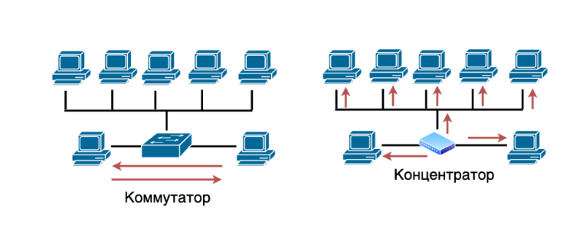
Сетевой коммутатор (switch, свитч) — устройство, предназначенное для соединения нескольких узлов компьютерной сети в пределах одного сегмента.
Коммутаторы L2 выполняют функцию коммутации, чтобы переупорядочивать данные от источника к концу назначения, узнавая MAC-адрес узла назначения из MAC-таблицы адресов коммутатора. При включении коммутатора эта таблица пуста, и он работает в режиме обучения. В этом режиме поступающие на какой-либо порт данные передаются на все остальные порты коммутатора. При этом коммутатор анализирует кадры и, определив MAC-адрес хоста-отправителя, заносит его в таблицу.
Впоследствии, если на один из портов коммутатора поступит кадр, предназначенный для хоста, MAC-адрес которого уже есть в таблице, то этот кадр будет передан только через порт, указанный в таблице. Если MAC-адрес хоста-получателя ещё не известен, то кадр будет продублирован на все интерфейсы. Со временем коммутатор строит полную таблицу для всех своих портов, и в результате трафик локализуется.
В отличие от концентратора, который распространяет трафик от одного подключённого устройства ко всем остальным, коммутатор передаёт данные только непосредственно получателю. Это повышает производительность и безопасность сети, избавляя остальные сегменты сети от необходимости (и возможности) обрабатывать данные, которые им не предназначались.
Маршрутизация — это процесс определения пути для передачи данных между разными сетями на сетевом уровне, используя IP-адреса.
Маршрутизатор (роутер, шлюз) — сетевое устройство, принимающее решения о пересылке пакетов сетевого уровня модели OSI между различными сегментами сети на основании информации о топологии сети и определённых правил. В Интернете маршрутизатор традиционно называют шлюзом.
«Чем отличается коммутатор от маршрутизатора?» - В функционале. Маршрутизатор - маршрутизирует, коммутатор - коммутирует. Все просто:)))
Одна из главных задач маршрутизатора состоит в определении наилучшего пути (маршрута) к заданному адресату. Маршруты определяются из статической конфигурации или динамически.
Статическая маршрутизация - администратор вручную определяет маршруты к сетям назначения.
Статическая маршрутизация потребляет мало вычислительных ресурсов и полезна в сетях, которые не имеют нескольких путей к адресату назначения. Если от маршрутизатора к маршрутизатору есть только один путь, то часто используют статическую маршрутизацию.
Динамическая маршрутизация - маршрутизаторы следуют правилам, определяемым протоколами маршрутизации, для обмена информацией о смене маршрутов с соседними маршрутизаторами и выбора лучшего пути.
Таблица маршрутов – это список наилучших известных доступных маршрутов, который маршрутизатор хранит в своей оперативной памяти и использует для принятия решения куда направлять пакет.
В отличии от коммутатора, маршрутизатор видит все связи подсетей друг с другом, поэтому он может выбрать наилучший маршрут и при наличии нескольких альтернативных маршрутов. Решение о выборе маршрута принимается каждым маршрутизатором, через который проходит сообщение. Если в таблице маршрутизации для адреса нет описанного маршрута, пакет отбрасывается.
Способы коммутации:
- коммутация каналов (Circuit Switching): создаётся выделенный физический канал на все время сеанса (пример: традиционная телефония);
- коммутация пакетов (Packet Switching): данные разбиваются на части (пакеты), которые передаются независимо и могут идти разными путями (пример: Интернет, Ethernet);
- коммутация сообщений (Message Switching): передача целого блока данных с промежуточным накоплением на узлах (редко используется в современных сетях).

- Способы коммутации.
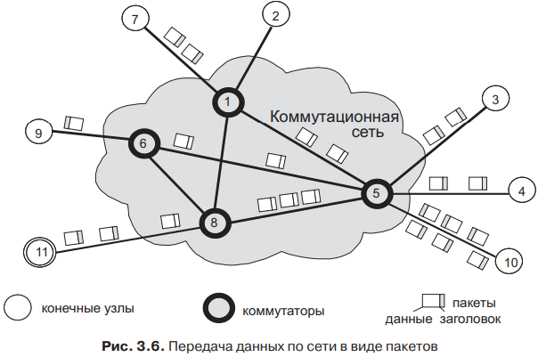
Для обозначения единиц данных (порций, на которые данные разбиваются для дальнейшей передачи по сети), с которыми имеют дело протоколы разных уровней модели OSI, используется общее название – протокольный блок данных (Protocol Data Unit, PDU). PDU одного протокола в полезных данных могут содержать PDU другого протокола. Это называется инкапсуляцией. В зависимости от уровня, на котором работает сетевой протокол, PDU, наряду с термином сообщение (message), могут называться по-разному:
- кадр (frame) – на канальном уровне;
- пакет (packet) – на сетевом уровне (IP, ICMP);
- дейтаграмма (datagram) или сегмент (segment) – на транспортном уровне (TCP, UDP);
- сообщение – на прикладном уровне (DNS, DHCP).
Но в разной литературе могут не следовать правилу, например, часто можно встретить IP-датаграмму, TCP-пакеты или UDP-пакеты. А в программах по анализу трафика в сети все PDU называются пакетами.
Способы коммутации:
- коммутация каналов (Circuit Switching): создаётся выделенный физический канал на все время сеанса (пример: традиционная телефония);
- коммутация пакетов (Packet Switching): данные разбиваются на части (пакеты), которые передаются независимо и могут идти разными путями (пример: Интернет, Ethernet);
- коммутация сообщений (Message Switching): передача целого блока данных с промежуточным накоплением на узлах (редко используется в современных сетях).
Принцип коммутации каналов (непосредственное соединение) – это способ организации сетевого взаимодействия, при котором между узлом-отправителем и узлом-получателем через промежуточные узлы сети создается непрерывный физический или логический канал с фиксированной пропускной способностью на все время сеанса связи.
Одной из особенностей сетей с коммутацией каналов является использование понятия «элементарный канал». Элементарный канал — это базовая техническая характеристика сети с коммутацией каналов, представляющая собой некоторое фиксированное в пределах данного типа сетей значение пропускной способности. Любая линия связи в сети с коммутацией каналов имеет пропускную способность, кратную элементарному каналу, принятому для данного типа сети. Говоря о сетях с коммутацией каналов, мы придаем термину «канал» значение единицы пропускной способности. Особенностью сетей с коммутацией каналов является то, что пропускная способность каждой линии связи должна быть равна целому числу элементарных каналов. Канал, построенный путем коммутации выделенных для информационного потока элементарных каналов, называют составным каналом.
Сети с коммутацией каналов наиболее эффективно передают пользовательский трафик в том случае, когда скорость его постоянна в течение всего сеанса связи и максимально соответствует фиксированной пропускной способности физических линий связи сети. Эффективность работы сети снижается, когда информационные потоки, генерируемые абонентами, приобретают пульсирующий характер.
Гораздо сильнее снижает эффективность сети с коммутацией каналов передача так называемого компьютерного трафика, то есть трафика, генерируемого приложениями, с которыми работает пользователь компьютера. Этот трафик практически всегда является пульсирующим. Например, когда вы загружаете из Интернета очередную страницу, скорость трафика резко возрастает, а после окончания загрузки падает практически до нуля. Если для описанного сеанса доступа в Интернет вы задействуете сеть с коммутацией каналов, то большую часть времени составной канал между вашим компьютером и web-сервером будет простаивать. В то же время часть пропускной способности сети окажется закрепленной за вами и останется недоступной другим пользователям сети. Сеть в такие периоды похожа на пустой эскалатор метро, который движется, но полезную работу не выполняет.
Для эффективной передачи неравномерного компьютерного трафика была специально разработана техника коммутации пакетов.
Принцип коммутации пакетов - данные разделяются на небольшие порции — пакеты, которые самостоятельно и независимо перемещаются по сети благодаря наличию адреса конечного узла в заголовке пакета.
Сети с коммутацией пакетов, так же как и сети с коммутацией каналов, состоят из коммутаторов, связанных физическими линиями связи. Однако передача данных в этих сетях происходит совершенно по-другому. Образно говоря, по сравнению с сетью с коммутацией каналов сеть с коммутацией пакетов ведет себя менее «ответственно». Например, она может принять данные для передачи, не заботясь о резервировании линий связи на пути следования этих данных и не гарантируя требуемую пропускную способность. Сеть с коммутацией пакетов не создает заранее для своих абонентов отдельных каналов связи, выделенных исключительно для них. Данные могут задерживаться и даже теряться по пути следования.
Помимо заголовка у пакета может иметься еще одно дополнительное поле, размещаемое в конце пакета и поэтому называемое концевиком. В концевике обычно помещается контрольная сумма, которая позволяет проверить, была ли искажена информация при передаче через сеть или нет.
В зависимости от конкретной реализации технологии коммутации пакетов последние могут иметь фиксированную или переменную длину. Кроме того, может меняться состав информации, размещенной в заголовках пакетов. Например, в технологии ATM пакеты (называемые там ячейками) имеют фиксированную длину, а в технологии Ethernet установлены лишь минимально и максимально возможные размеры пакетов (кадров). Пакеты поступают в сеть в том темпе, в котором их генерирует источник. Предполагается, что сеть с коммутацией пакетов, в отличие от сети с коммутацией каналов, всегда готова принять пакет от конечного узла.
Пакеты, принадлежащие как одному и тому же, так и разным информационным потокам, при перемещении по сети могут «перемешиваться» между собой, образовывать очереди и «тормозить» друг друга. На пути пакетов могут встречаться линии связи, имеющие разную пропускную способность. В зависимости от времени суток может сильно меняться и степень загруженности линий связи. В таких условиях не исключены ситуации, когда пакеты, принадлежащие одному и тому же потоку, могут перемещаться по сети с разными скоростями и даже прийти к месту назначения не в том порядке, в котором они были отправлены.
Разделение данных на пакеты позволяет передавать неравномерный компьютерный трафик более эффективно, чем в сетях с коммутацией каналов. Это объясняется тем, что пульсации трафика от отдельных компьютеров носят случайный характер и распределяются во времени так, что их пики чаще всего не совпадают. Поэтому когда линия связи передает трафик большого количества конечных узлов, в суммарном потоке пульсации сглаживаются и пропускная способность линии используется более рационально, без длительных простоев.
Принцип коммутации сообщений (Message Switching) - это метод передачи данных, при котором логически завершенная порция информации передается от узла к узлу с полной буферизацией в каждом промежуточном узле (принцип «храни и пересылай» — store-and-forward) до тех пор, пока она не достигнет адресата.
Особенности:
- Отсутствие необходимости в предварительном установлении соединения.
- Возможность передачи сообщений разной длины, что требует значительного объема памяти на промежуточных узлах.
- Высокие задержки при передаче больших файлов.
Существуют два способа доставки сообщений:
- дейтаграммный (датаграммный), при котором пакеты движутся по сети независимо друг от друга любыми свободными маршрутами;
- виртуальное соединение, при котором передача сообщений идет в виде последовательности связанных в цепочки пакетов через память управляющих устройств центров коммутации пакетов (ЦКП), функции которых могут выполнять современные цифровые системы коммутации (ЦСК). Данный способ позволяет соединить достоинство метода коммутации каналов (передачу сообщений в естественной последовательности) и достоинство метода коммутации пакетов (высокую скорость передачи сообщений).

- ПО в вычислительных сетях (размышляя по каждому вопросу из списка выше задумывайтесь об участии ПО в вопросе организации работы сетей.)
Программное обеспечение (ПО) является интеллектуальной основой сети. Если аппаратные средства (кабели, коммутаторы, роутеры) обеспечивают физическую передачу сигналов, то ПО определяет правила этой передачи, управляет потоками данных и обеспечивает работу пользовательских приложений. Без ПО сеть остаётся набором не связанных между собой устройств.
Программное обеспечение превращает аппаратные компоненты в единую живую систему. Оно отвечает за логику, надёжность, безопасность и удобство эксплуатации вычислительной сети, делая технологию доступной для конечного пользователя (скорее имеются ввиду системные и прикладные программисты).
Слои:
- Работа сетей строится на основе эталонных моделей (OSI, TCP/IP). На каждом уровне работает специализированное ПО:
- Драйверы сетевых адаптеров на нижних уровнях управляют передачей битов и кадров.
- Сетевые операционные системы реализуют стек протоколов (TCP/IP) для маршрутизации и доставки пакетов.
- Прикладное ПО использует интерфейсы прикладного ПО (API) для доступа к сетевым ресурсам.
Программные алгоритмы решают задачи:
- Обнаружение и исправление ошибок, возникающих при передаче данных.
- Управление доступом к среде.
- Формирование таблиц коммутации и маршрутизации.
Сетевая операционная система (СОС) — это специализированное ПО, которое превращает отдельный компьютер в узел сети. Основные функции СОС:
- Управление файловыми системами и разделение ресурсов (принтеры, накопители).
- Администрирование пользователей и прав доступа.
- Обеспечение безопасности и защиты данных.
- Поддержка сетевых служб (DNS, DHCP, почтовые серверы).
Современные сети все больше полагаются на программно-определяемые сети (SDN). В этой концепции управление сетью полностью отделяется от оборудования и передается централизованному ПО. Это позволяет:
- Гибко перенастраивать сеть без физического вмешательства.
- Создавать виртуальные частные сети (VPN) и виртуальные локальные сети (VLAN).
- Автоматизировать масштабирование сетевых ресурсов.
ПО в сетях часто разделяется на две части:
- Клиентская часть: запрашивает данные и предоставляет интерфейс пользователю.
- Серверная часть: обрабатывает запросы, хранит данные и управляет очередями исполнения.
Эффективность сети напрямую зависит от того, насколько оптимизированы программные протоколы обмена между этими частями.
ПО выполняет критические функции по защите сети:
- Межсетевые экраны (файерволы, брандмауэры) фильтруют трафик по заданным правилам.
- Системы обнаружения вторжений анализируют подозрительную активность.
- Антивирусное ПО и системы шифрования защищают целостность и конфиденциальность информации.

